Фих А.Я., Щевелев А.А., Мартемьянова Т.Ю.

ЭЛЕМЕНТЫ ЭЛЕКТРОНИКИ

11 класс

Пособие к лабораторному практикуму

Глава I ЭЛЕКТРИЧЕСКИЙ ТОК В ВАКУУМЕ. ЭЛЕМЕНТЫ ЭЛЕКТРОННО-ВАКУУМНОЙ ТЕХНИКИ.
§ 1. Проводники и диэлектрики.
Известно из курса физики, что электрический ток – это направленное движение свободных заряженных частиц вещества под действием электрического поля. Например, в металлах носителями электрического тока являются свободные электроны.
Согласно современным представлениям атом состоит из положительно заряженного ядра и электронов; при этом электроны в атомах могут обладать определёнными дискретными значениями энергии.
Эти значения энергии принято называть энергетическими уровнями. Электроны, расположенные ближе к ядру, обладают меньшими энергиями и находятся на низких энергетических уровнях. Более удалённые от ядра электроны находятся на более высоких энергетических уровнях.
На каждом энергетическом уровне в атоме могут находиться не более двух электронов, обладающих противоположными спинами, согласно запрету Паули.
Если электрон переходит с более высокого энергетического уровня на более низкий, атом излучает определённую порцию энергии – так называемый квант энергии (фотон). Если атом поглощает квант энергии, то электрон переходит на более высокий энергетический уровень. 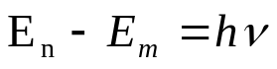 (1)
Уравнение 1 – математическое описание идеи.
Распределение электронов по энергетическим уровням в атоме изображают схематически как показано на рис.1а. При этом если электроны заполняют все дозволенные энергетические уровни, то атом находится в невозбуждённом состоянии. Если же какие-то электроны находятся на более высоких уровнях, то атом в возбуждённом состоянии.
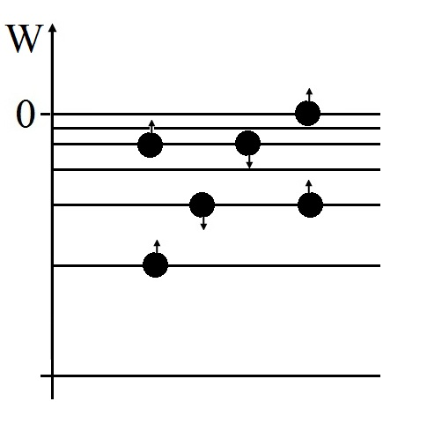
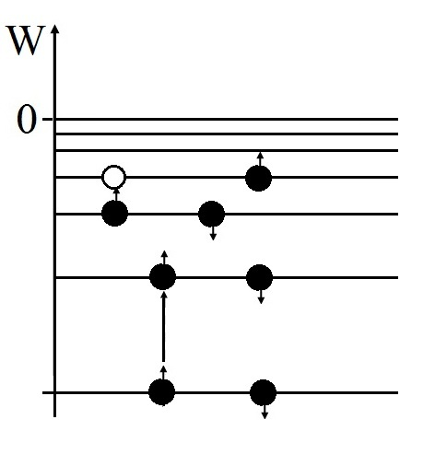
Рис.1а Рис. 1б

По вертикали отложены дозволенные значения энергии Е электронов атоме данного элемента.
Эти значения измеряются несколькими электрон-вольтами или десятками электрон-вольтом. При этом за нулевой энергетический уровень в атоме принимается такое его энергетическое состояние, при котором он теряет электрон и обращается в ион. Следовательно, все значения энергии электронов в атоме – отрицательные числа.
Если, например, электрон в атоме находится на энергетическом уровне -13,6 эВ, то это означает, что минимальный квант энергии (фотон), который следует поглотить атому , чтобы этот электрон покинул атом, превратив его в ион hν = 13.6 эВ. Для атомов одного элемента Энергетические уровни электронов одинаковы.
Для атомов различных элементов распределение энергетических уровней различно. В этом различии и заключается природа различия физических и химических свойств элементов.
В кристаллах энергетические уровни расщепляются на N дискретных подуровней, где N – число атомов в решётке кристалла. Электроны, находящиеся на валентных энергетических уровнях атомов, образуют так называемую валентную зону подуровней.
Энергетические уровни, соответствующие возбуждённым состояниям атомов, также расщепляются каждый на N подуровней и образуют так называемую зону проводимости. У диэлектриков между валентной зоной и зоной проводимости существует запрещенная зона W, достаточно широкий интервал значений энергий, недоступных электронам (порядка нескольких электрон-вольт) (рис. 2а). У металлов запрещённая зона отсутствует и «потолок» валентной зоны оделены от «дна» зоны проводимости квантом, величина которого соизмерима с квантом, отделяющем соседние подуровни в зоне (рис. 2б).
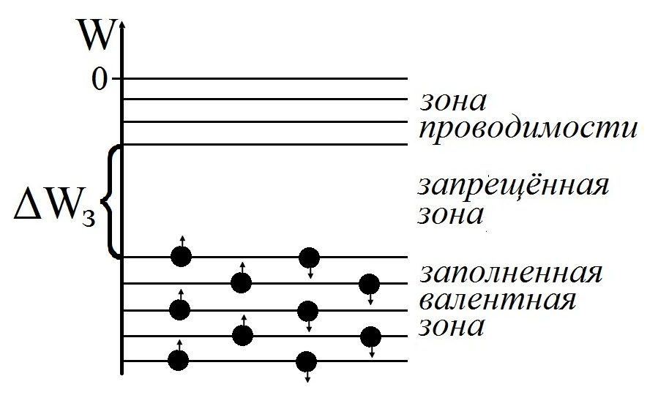
Рис. 2а
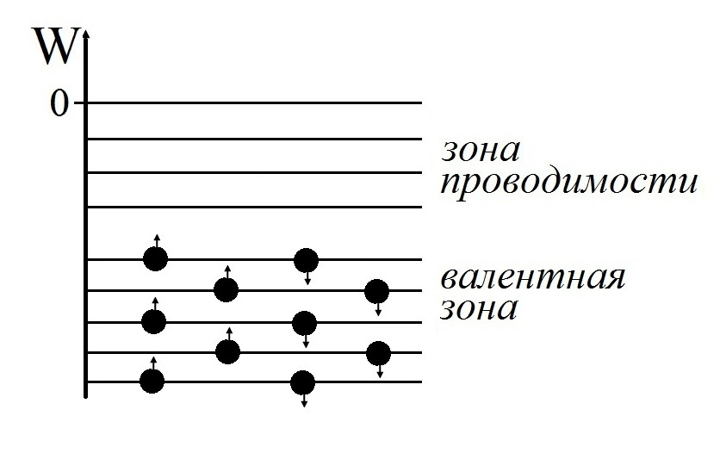
Рис. 2б
У диэлектриков ширина запрещённой зоны ΔW>>kT, где Е – абсолютная температура, k – постоянная Больцмана, kT – среднее значение кинетической энергии хаотического теплового движения электронов.
Следовательно, возможность перейти в зону проводимости, т.е. стать свободным, способным принять участие в направленном под действием электрического поля движении есть только у очень малого количества электронов , кинетическая энергия которых много больше средней кинетической энергии их при данной температуре.
Следовательно, концентрация свободных электронов у диэлектрика ничтожна и их сопротивление очень велико.
У металлов же валентная зона и зона проводимости при T>0 практически совпадают, все валентные электроны свободны. Свободные электроны в металлах составляют так называемый электронный газ и под действием электрического поля хаотическое движение электронов этого газа превращается в электронный поток.
Современная теория проводимости металлов была на основе квантовой механики разработана советским учёным Я. Френкелем и немецким учёным А. Зоммерфельдом.
В электролитах, которые вследствие электролитической диссоциации состоят из ионов противоположных знаков, носителями тока являются ионы
Проводниками являются также ионизированные газы. У них носителями тока являются ионы противоположных знаков и электроны.
Существуют также и широко используются в современной электронике ещё один вид проводников – полупроводники, сопротивление которых меняется в очень широких пределах в зависимости от температуры или освещённости. Что собой представляют носители тока в полупроводниках, вы узнаете из II части данного пособия.

§ 2. Термоэлектронная эмиссия. Электрический ток в вакууме. Вакуумные диоды.

В электронике широко используются электронные вакуумные лампы. (Следует отметить, что в современной электронике электронные лампы вытесняются их полупроводниковыми аналогами.) Под вакуумом здесь следует понимать такое состояние вещества, при котором средняя длина свободного пробега его частиц соизмерима с линейными размерами того пространства, которое занимает это вещество. Это так называемый «высокий» вакуум
Средства современной техники – высоковакуумные разряжающие насосы позволяют получить высокий вакуум в запаянных стеклянных или металлических баллонах.
Для получения носителей тока в вакууме – электронов используется явление термоэлектронной эмиссии – вылета электронов с поверхности нагретых до высокой температуры металлов (до температуры «красного каления»). Опишем это явление более подробно.
Поскольку в металле существуют свободные электроны, составляющие электронный газ, то те из них, которые расположены вблизи поверхности металла, могут покидать металл, образуя слой электронов, обтекающий поверхность металла. При этом поверхность металла заряжается положительно, т. к. нарушается баланс между количеством электронов и зарядом ионной решётки металла. Вследствие этого вылетевшие из металла электроны стремятся вернутся в металл. Но их место занимают другие электроны, покидающие металл вследствие теплового движения. Таким образом вокруг металла образуется электронная плёнка, толщиной в несколько атомных расстояний (десятые доли нанометра), а поверхность металла оказывается заряженной положительно. Говорят, что поверхность металла представляет собой «двойной электрический слой» - слой электронов над слоем ионов поверхности решётки. В пределах этого слоя существует электрическое поле – «поверхностное» электрическое поле, препятствующее удалению электронов за пределы электронного слоя. Количественно поверхностное поле характеризуется разностью потенциалов между электронным и ионным слоями 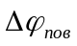.
Чтобы уйти за пределы поверхностного слоя электрон должен иметь энергию W_{э}е, где е – заряд электрона.
При низких температурах таких электронов ничтожное количество. Величина е= А_{вых} (1) называется работой выхода. Для разных металлов она различна. Наименьшая работа выхода у металлов I группы таблицы Менделеева: натрия, цезия и др. Они называются оксидными. Она приблизительно равна 1 - 2 эВ.
Если нагреть металл до температуры 1000 К и выше, то количество электронов, энергии которых становится больше работы выхода, резко возрастает, и возникает интенсивная эмиссия электронов с поверхности металла. Это явление называется термоэлектронной эмиссией. Оно используется для работы электронных ламп.
В баллон, из которого выкачан воздух до уровня высокого вакуума, впаивается проволочка (или пластинка) из оксидного металла, концы которой выведены наружу. к концам этой проволочки подключают полюса источника постоянного или переменного тока с небольшой ЭДС, примерно 10 В.
Тогда проволочка ведёт себя как спираль электроплитки, включённой в сеть. То есть нагревается до высокой температуры (обычно до температуры красного каления). Возникает интенсивная термоэлектронная эмиссия.
Вокруг металла образуется электронное облако из электронов, эмитировавших из него. При установлении термодинамического равновесия (Т = const) количество электронов в электронном облаке остаётся неизменным. Число электронов, покидающих металл в единицу времени сравнивается с числом электронов в единицу времени возвращающихся в металл.
Такое поведение электронов в баллоне аналогично поведению молекул насыщенного пара.
Интенсивность термоэлектронной эмиссии для данного металла – это число электронов, эмитирующих из металла в единицу времени. Обозначим эту величину n. Интенсивность термоэлектронной эмиссии для данного металла зависит только от температуры и с увеличением температуры возрастает.
Итак, для электрического тока в вакууме выполнено одно из условий: есть свободные носители тока – электроны.
Теперь следует обеспечить второе условие: создание электрического поля, превращающего электронное облако в поток электронов. С этой целью в баллоне должны быть впаяны два электрода: анод и катод. Анод присоединяется к положительному полюсу источника, а катод к отрицательному. ЭДС источника тока примерно от 100 до 200 В.
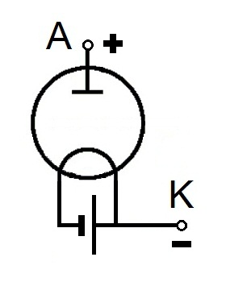
В качестве катода модно использовать описанную выше металлическую проволоку, которая эмитирует электроны. Так устроена двухэлектродная электронная лампа – диод.
На рисунке 3а изображена схема такого диода.
Он называется диодом с катодом прямого накала.

Рис.3а

На рисунке 3 б изображена схема диода с катодом косвенного накала.
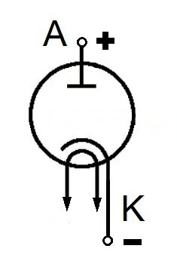

Рис. 3 б

В таких диодах катод представляет собой металлический цилиндр, Внутри этого цилиндра расположен нагреватель: металлическая спираль, через которую пропускают ток от источника с малой ЭДС, называемую нитью накала. Чаще всего используется цилиндрическая конструкция лампы и электродов.

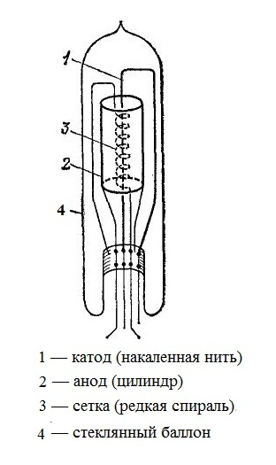
Так примерно выглядит конструкция вакуумного диода с катодом косвенного накала.
Основным свойством диода является его односторонняя проводимость. Электроны в диоде могут двигаться только от катода к аноду и только в случае, если катод присоединён к отрицательному полюсу источника, а анод к положительному. В противном случае, если на аноде отрицательный потенциал относительно катода, то эмитирующие из катода электроны тормозятся электрическим полем и обратно загоняются в катод. В этом случае говорят: «диод заперт», т.е. ток через лампу не идёт.
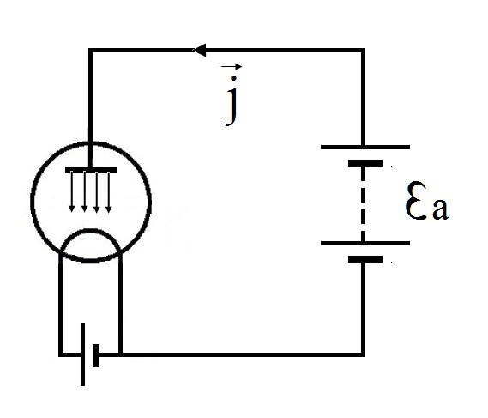
Рис. 4а 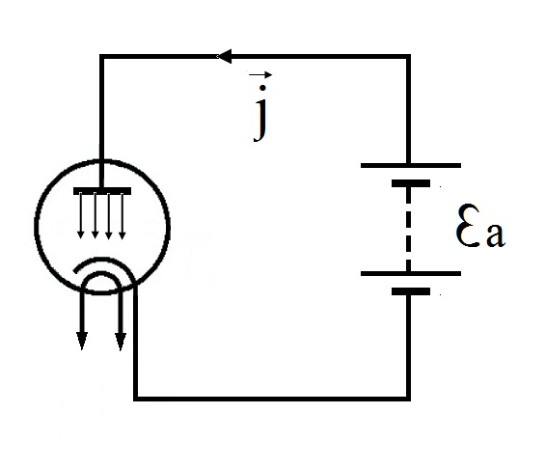Рис. 4б

На рисунках 4а и 4б изображены схемы подключения диодов с катодом прямого и косвенного накала к источнику тока. Е_{п} – источник тока, обеспечивающий накал катода, Е_{а} – источник тока, создающий электрическое поле между анодом и катодом.
Если собрать цепь по схеме. изображённой на рисунке 5, то можно получить так называемую «вольтамперную характеристику» диода, то есть график зависимости силы тока через диод от напряжения между анодом и катодом.
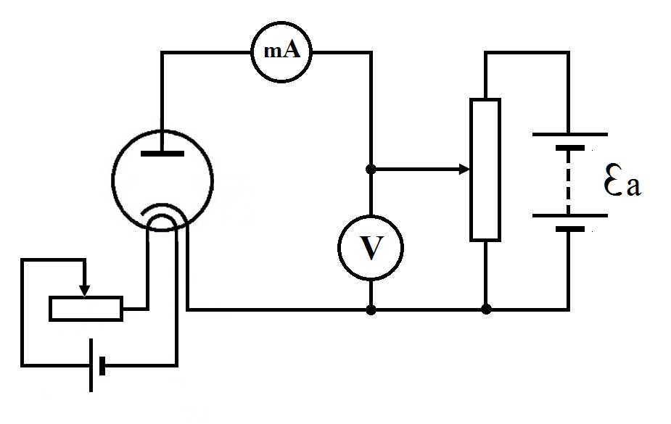
Рис. 5
Реостат 1 позволяет менять силу тока через нить накала, потенциометр 2 напряжение между анодом и катодом (анодное напряжение).Сила тока измеряется миллиамперметром. Анодное напряжение вольтметром. С помощью потенциометра анодное напряжение меняется от 0 до Е_{а}. В результате эксперимента получаются графики, изображённые на рисунке 6
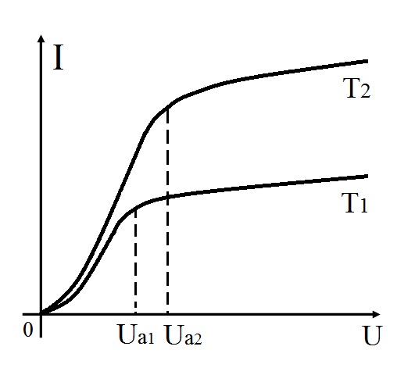
Рис. 6
На рисунке изображены графики зависимости силы тока от анодного напряжения при различных температурах катода.
Анодное напряжение считается положительным, если анод подключён к положительному полюсу анодной батареи, а катод к отрицательному. Если полюса поменять местами, тока не будет. Лампа заперта. Из графиков видно, что при постоянной температуре катода с ростом напряжения ток сначала возрастает, затем при достижении некоторого напряжения возрастание тока замедляется, а затем почти полностью прекращается.
Режим работы диода, при котором ток практически перестаёт возрастать называется насыщением. А величина установившегося тока – током насыщения.
Такая зависимость объясняется так. С появлением анодного напряжения часть электронов из электронного облака под действием электрического поля достигает анода и, следовательно, появляется электрический ток. Чем выше анодное напряжение, тем больше количество электронов в единицу времени достигает анода и, следовательно, сила тока возрастает. С ростом напряжения электронное облако всё более преобразуется в поток электронов и при достижении режима насыщения все электроны в единицу времени, эмитирующие из катода достигают анода, т.е. все электроны в диоде движутся направлено. И сила тока практически перестаёт увеличиваться несмотря на рост анодного напряжения. (Незначительный рост силы анодного тока насыщения, наблюдаемый на практике, объясняется причинами, суть которых выходит за пределы школьного курса физики).
Величину тока насыщения можно приблизительно оценить так. I_{нас} = en, где e – заряд электрона, n – количество электронов, эмитирующих с катода за единицу времени. При установившейся температуре катода n – величина постоянная и ток насыщения не должен меняться.
Чем больше температура катода Т, тем больше интенсивность эмиссии и значит больше ток насыщения I_{нас}, который возникает при этой высокой температуре и при большом анодном напряжении.
Кроме описанных выше конструкций диодов, часто используют так называемый кенотрон – двойной диод. Схема кенотрона такова:
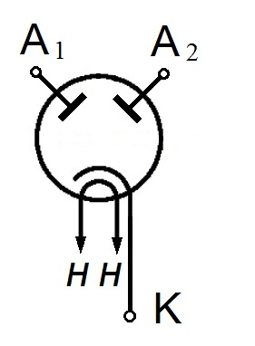
Рис. 7
По этой схеме в одном баллоне совмещены два диода.
Зависимость анодного тока от анодного напряжения не является линейной. Она приближённо выражается так называемым «законом трёх вторых» 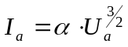, где α – зависит от геометрических размеров и формы электродов. Используют же диоды в том режиме, где эта зависимость мало отличается от линейной.
В этом случае для характеристики свойств диода вводят две взаимно обратные величины: Крутизна характеристики 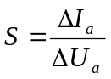 и внутреннее сопротивление 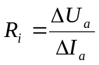.
Здесь 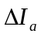 - изменение тока, которое возникает при изменении анодного напряжения 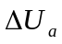
Для вычисления крутизны характеристики на графике I(U_{a}) выделяют участок кривой, где она мало отличается от прямой линии.
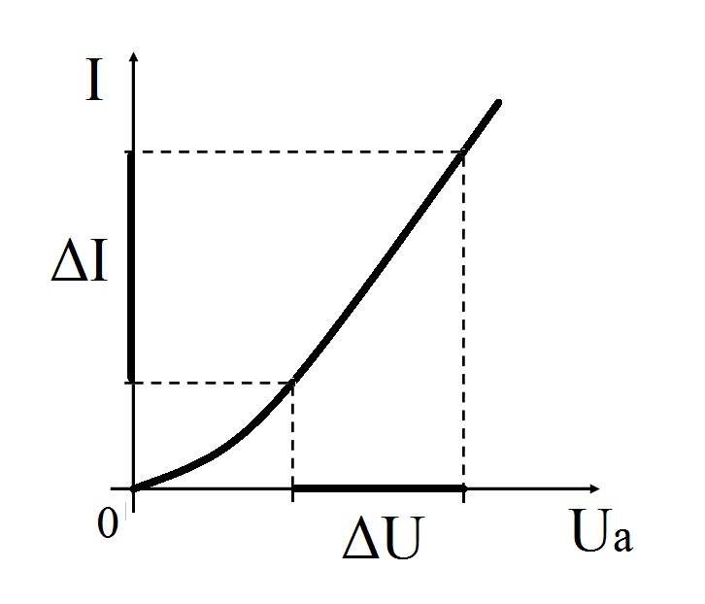
Рис. 8
Свойства односторонней проводимости диода используется для превращения переменного тока в постоянный. Такое устройство называется выпрямителем электрического тока.

Простейшая схема такого выпрямителя приведена на рисунке 9.

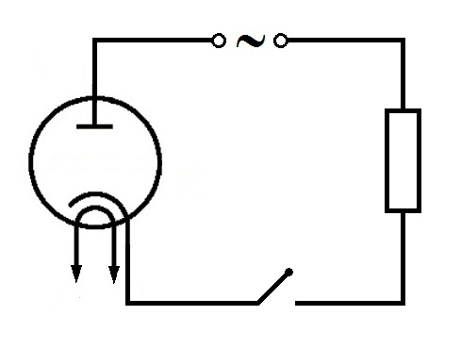
Рис. 9

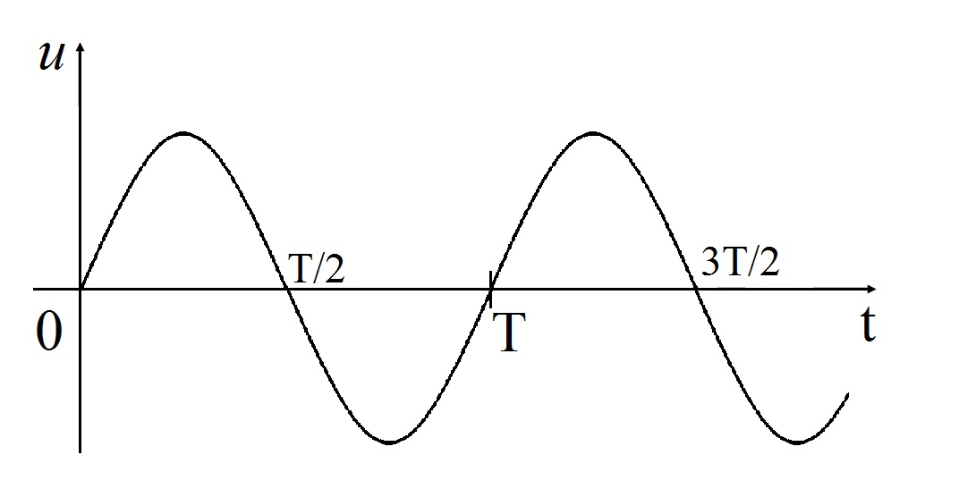
Рис. 10а
Переменное напряжение на полюсах источника подчиняется синусоидальной зависимости от времени. U = U₀ sin ωt и на графике эта зависимость выглядит так:
Ток через нагрузку идёт только в течение тех промежутков времени (равных 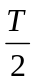), когда на аноде положительный потенциал. а на катоде отрицательный, а следующую половину периода диод заперт – тока нет. Зависимость тока от времени выглядит так:

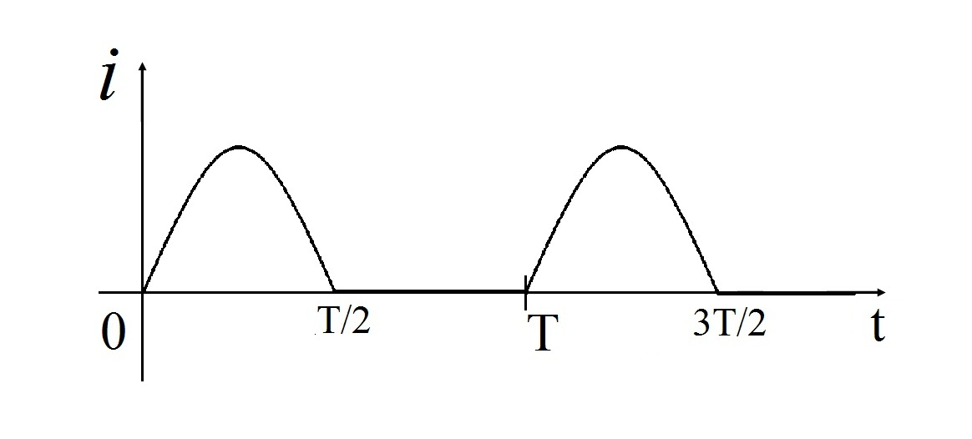
Рис. 10 б
Такой ток ещё нельзя назвать постоянным. Скорее это импульсы переменного тока одного направления. Однако с помощью некоторых дополнительных деталей можно дополнить эту схему так называемыми «сглаживающими фильтрами», с помощью которых в такой цепи можно получить ток постоянный не только по направлению, но и почти постоянный по величине. (Эти схемы приводятся во второй части пособия).
Можно использовать для выпрямления кенотрон. Тогда схема выпрямления такова:
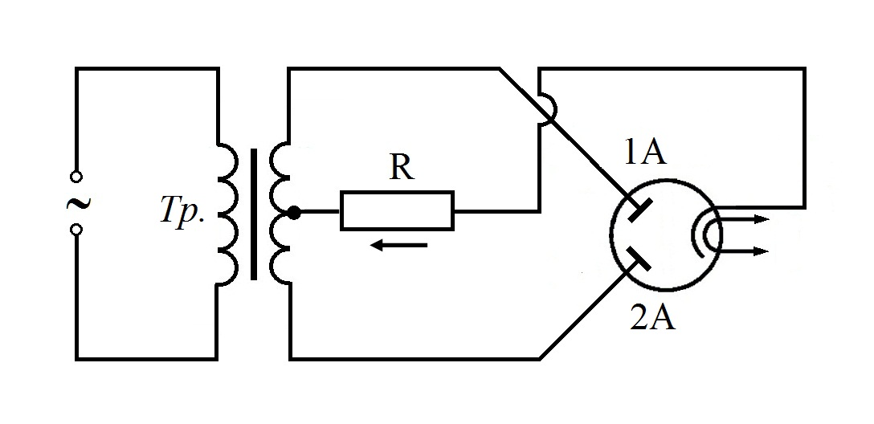
Рис. 11
Здесь Тр - трансформатор со средней точкой на вторичной обмотке, R – нагрузка, 1а – первый анод, 2а – второй анод кенотрона.
По такой схеме в течение первой половины периода, когда на первом аноде «+», а на втором «-», электроны движутся от катода к первому аноду (второй анод заперт). В течение второй половины периода аноды меняют знаки и электроны движутся от катода к второму аноду. В течение всего периода направление тока сохраняется неизменным.(Указано на рисунке стрелкой.)
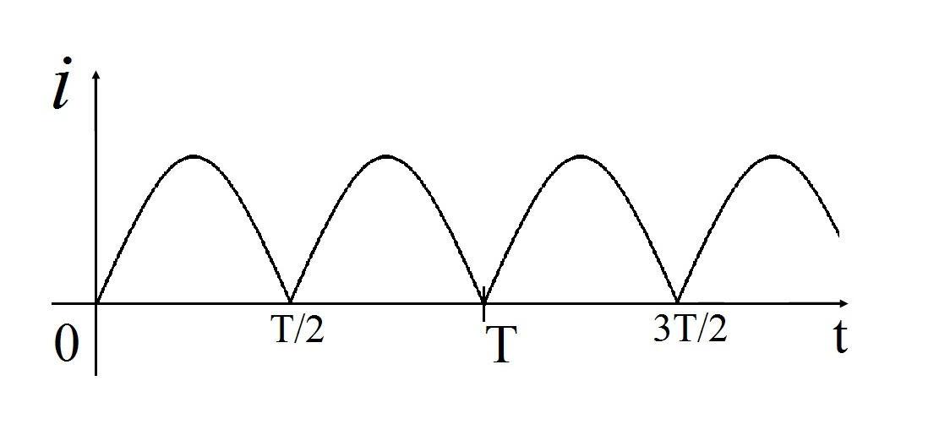
Рис. 12
В этом случае график зависимости i(t) выглядит так как указано на рисунке 12.
Такой ток с помощью сглаживающих фильтров легче привести к постоянному.

§ 3. Трёхэлектродная электронная лампа (триод). Её статические характеристики и параметры.

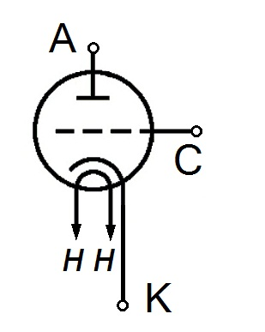
Рис. 13
В электронике часто применяются трёхэлектродные электронные лампы (триоды). Триоды используются как основные детали схем усилителей и генераторов электромагнитных колебаний, а также различных релейных устройств. Триод отличается от диода наличием третьего электрода кроме катода и анода, размещённого между катодом и анодом – сеткой. Схема триода изображена на рис.13. Сетка выполнена в виде металлической решётки, в которой линейные размеры отверстий значительно превышают размеры металлических звеньев. Сетка расположена очень близко к катоду.
Катод и анод у триода работают также, как у диода и создают ток через триод. Он называется анодным током I_{а}. Описанная выше конструкция сетки не мешает электронам, эмитировшим из катода достигать анода. Из-за близости сетки к катоду небольшие изменения потенциала сетки вызывают значительные изменения напряжённости электрического поля вблизи катода, т.е. в области электронного облака, что порождает значительные изменения анодного тока. (Из курса физики известно, что 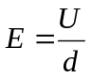, здесь E – напряжённость поля, U – разность потенциалов между сеткой и атодом, d – расстояние между ними.)
Сетку часто называют управляющим электродом. Это название соответствует назначению сетки. с её помощью можно управлять величиной анодного тока. вольтамперные характеристики триода, работающего на постоянном токе и без нагрузки называют статическими.
Статические характеристики триода.
Различают два вида статических характеристик: сеточные и анодные. Сеточная статическая характеристика – это график зависимости анодного тока от напряжения на сетке (разность потенциалов между сеткой и катодом) при постоянном напряжении на аноде (разность потенциалов между анодом и катодом) I_{a}= f (U_{c}) при U_{a}= const.

Анодная статическая характеристика – график зависимости анодного тока от напряжения на аноде при постоянном напряжении на сетке I_{a}= f (U_{а}) при U_{с}= const.
На рис. 14 приведена схема опыта . с помощью которого можно получить вольтамперные характеристики триода. 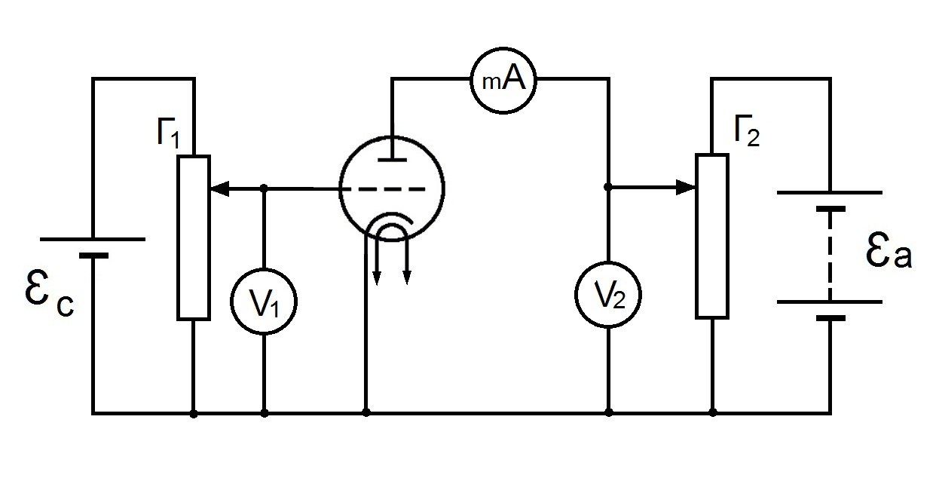
Рис. 14
Здесь вольтметр V₁ показывает напряжение на сетке (U_{c}), а вольтметр V₂ напряжение на аноде (U_{a}). По показаниям миллиамперметра определяют анодный ток (I_{a}).
Если полюса источника тока с ЭДС равной Е_{с} менять местами, то можно менять знак потенциала сетки относительно катода с положительного на отрицательный и наоборот.
Потенциометры П₁ и П₂ позволяют изменять величины напряжений на сетке и аноде.
На рис. 15а приведено примерное семейство сеточных вольтамперных характеристик.

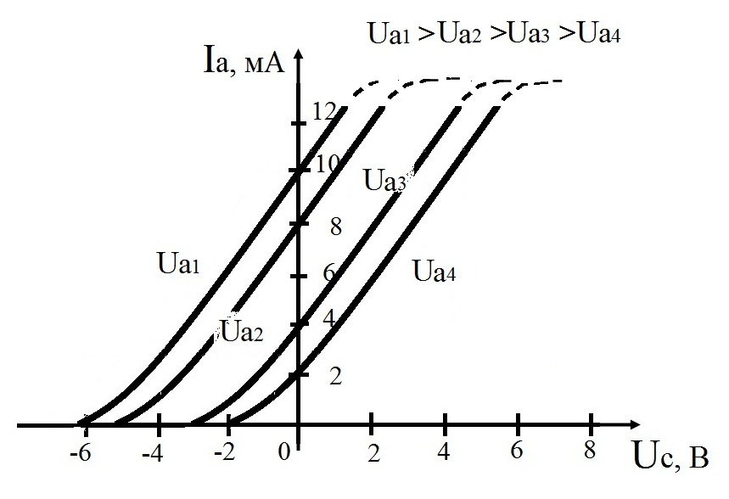
Рис. 15а
Напряжение на сетке, при котором анодный ток исчезает (I_{a}=0) называется запирающим (U_{з}). Например, при U_{a}= 50 В U_{з}= - 2 В. Это означает, электрическое поле между сеткой и катодом при U_{з}= - 2 В компенсирует электрическое поле, создаваемое напряжением между анодом и катодом U_{a}= 50 В. На рис. 15б приведено примерное семейство анодных статических характеристик.
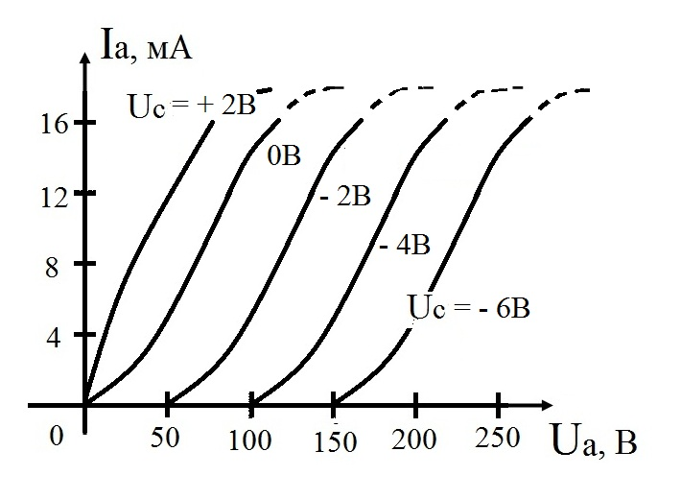
Рис. 15б
С помощью статических характеристик определяют параметры триода.
Статической крутизной характеристики триода (S_{i}) называется величина, измеряемая отношением анодного тока к изменению сеточного напряжения, которое его вызывает при постоянном напряжении на аноде.
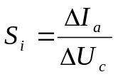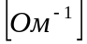
Здесь Δ I_{a} и ΔU_{c} выбираются на линейном участке одной из сеточных характеристик.
Внутренним сопротивлением триода называется величина, измеряемая отношением изменения напряжения на аноде к изменению анодного тока, которое происходит вследствие этого при постоянном напряжении на сетке.
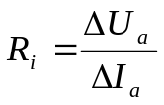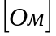
Для вычисления этой величины используется линейный участок одной из семейства анодных характеристик триода.
Статическая крутизна (S_{i}) и внутреннее сопротивление (R_{i}) являются его постоянными параметрами, так как в линейной области характеристики семейства параллельны.
Применяются также ещё один параметр триода – статический коэффициент усиления (μ_{i}) – величина измеряемая отношением изменения анодного напряжения к изменению сеточного напряжения, вызывающих одинаковое изменение анодного тока.
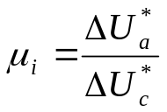
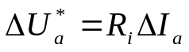
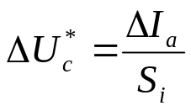
Из этих уравнений μ_{i}=S_{i} R_{i}

§ 4. Динамический режим работы триода. Усилитель электромагнитных колебаний на триоде.
Вакуумный триод может быть использован в качестве основной детали в схеме усилителя электромагнитных колебаний. В этом случае он работает в динамическом режиме, что означает, что все параметры его состояния: анодный ток, напряжение на сетке и напряжение на аноде меняются одновременно. Простейшая схема работы триода приведена на рис. 16. Схему можно мысленно разбить на 2 контура: анодная цепь и сеточная цепь.
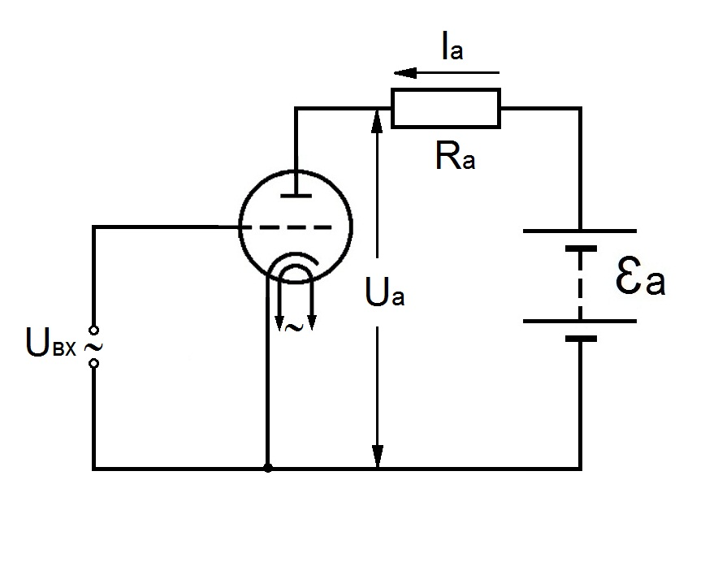
Рис. 16

В сеточной цепи - источник переменного тока, в анодной цепи нагрузка с сопротивлением R_{a} и источник постоянного тока – анодная батарея. (Её можно заменить выпрямителем переменного тока).
Из закона Ома для замкнутой цепи следует U_{a} = Е_{a} – I_{a} R_{a}
Если за промежуток времени напряжение на сетке увеличилось, то анодный ток тоже увеличился, тогда анодное напряжение уменьшится.
Таким образом, все три величины, характеризующие режим триода: анодный ток, анодное и сеточное напряжение меняются одновременно.
Из уравнения (10) следует:
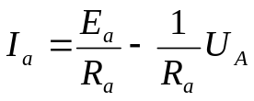 (11)
График такой зависимости изображён на рис. 17
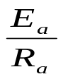
Е_{а}
I
U
Рис. 17
То есть зависимость анодного тока от анодного напряжения выражается линейной функцией. График соответствующей зависимости называется анодной динамической характеристикой триода. Чем больше R_{a}, тем меньше угол наклона эта характеристика составляет с осью «U_{a}».
Обычно анодную динамическую характеристику рисуют на картине семейства статических анодных характеристик триода, как это изображено на рис. 18а.
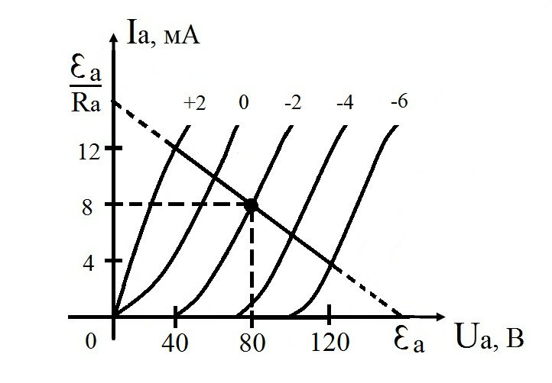
Рис. 18а
С помощью такого графика, зная один из параметров состояния триода, можно определить два других. Например: Пусть потенциал сетки U_{c}= - 2 В. Находим по графику точку пересечения статической анодной характеристики с динамической анодной характеристикой (· ) А. Теперь находим координаты этой точки по оси I_{a} и по оси U_{a}. Получаем I_{a}= 8 мА, U_{a} = 80 В. С помощью графика, изображённого на рис. 18б можно пояснить, каким образом происходит усиление электромагнитных колебаний.

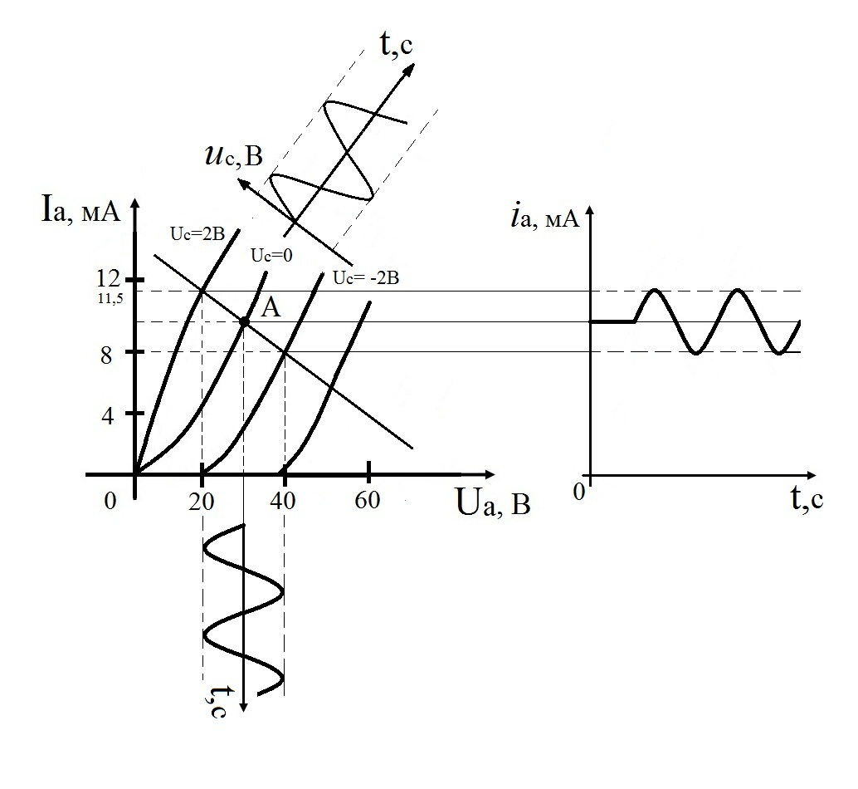
Рис. 18б
Пусть входное напряжение U_{вх}= 2 sin ωt, амплитуда U_{вх 0}= 2 В. Это означает, что напряжение на сетке меняется в течение периода от - 2 В до 2 В. Изобразим график функции U_{вх}(t), расположим ось времени на продолжение статической анодной характеристики при нулевом напряжении на сетке. а ось сеточного напряжения перпендикулярно оси времени.
Тогда, расположив ось тока в графике зависимости U_{a}(t) вертикально и так, чтобы обе эти оси проходили через точку А (точке пересечения динамической анодной характеристики со статической, соответствующей U_{с}= 0), можно нарисовать эти графики.
Тогда увидим, что при изменении сеточного напряжения от -2 В до +2 В, анодный ток меняется от 8 мА до 11,5 мА, а анодное напряжение от 20 до 40 В. В отличие от напряжения на сетке анодный ток и анодное напряжение всегда положительные величины. Однако характер изменения этих величин (форма сигнала) аналогичен.
Можно построить сеточную динамическую характеристику триода, если иметь только анодные статические и динамические характеристики с помощью так называемого метода переноса.
Такое построение изображено на рис. 19а и 19б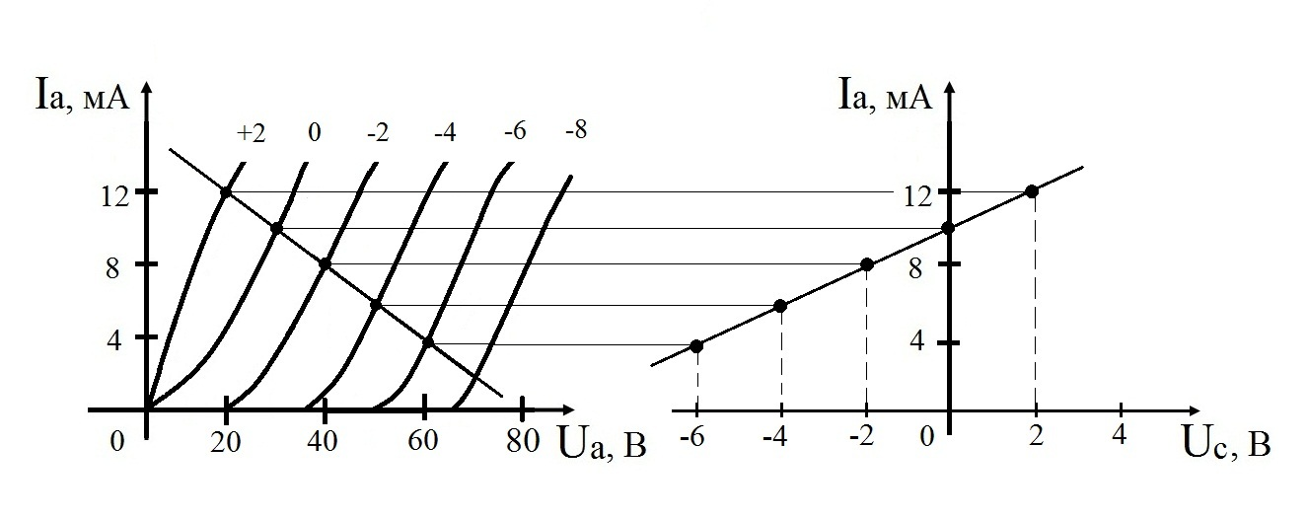
Рис. 19а Рис. 19б
Введём величину S_{д} – крутизну динамической характеристики триода.
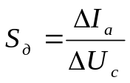 (12), где ΔІ_{а} – изменение анодного тока в динамическом режиме, ΔU_{c} – изменение сеточного напряжения, которое послужило причиной изменения анодного тока на величину ΔІ_{а}.
Представим ΔІ_{а} как сумму двух величин ΔІ_{а} = ΔІ_{a}’ + ΔІ_{a}” , где ΔІ_{a}’ – изменение анодного тока, которое вызывается изменением только сеточного напряжения, ΔІ_{a}” – изменение анодного тока, которое вызвано только изменением анодного напряжения.
ΔІ_{a}’ = S_{i} ΔU_{c}
ΔІ_{a}” = 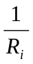ΔU_{a},
где S_{i} – статическая крутизна характеристики триода, R_{i} – его внутреннее сопротивление.
но из уравнения (10) следует, что
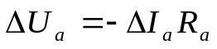
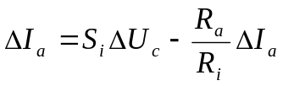
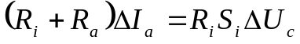
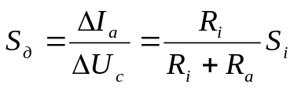 (13)
Из уравнения (13) следует, что динамическая крутизна характеристики триода всегда меньше её статической крутизны.
Уравнение (13) можно записать в таком виде 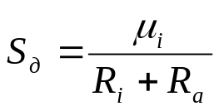 (14), где μ_{i} – статический коэффициент усиления. Из формулы (14) следует, чем меньше R_{а} , тем больше динамическая крутизна характеристики.
Работа триода в динамическом режиме, описанная выше, может быть использована для усилительных и релейных схем при условии, что токи во входной цепи (цепи сетки) значительно превышают так называемый «паразитный ток сетки», который возникает вследствие того, что в те половины периода, когда потенциал сетки относительно катода положителен, наибольшая часть электронов притягивается сеткой.
Если ток, идущий через входное сопротивление схемы (r_{вх}) соизмерим с «паразитным сеточным током», то форма его искажается, что крайне нежелательно в тех случаях, когда усилитель используется в радиотехнических схемах (радиоприёмниках, телевизорах. музыкальных центрах и т.д.). Чтобы избежать искажений входного сигнала «паразитными» токами во входную цепь включают источник тока, называемый «батареей смещения». Положительный полюс батареи смещения подключают к катоду, а отрицательный полюс через входное сопротивление к сетке. ЭДС батареи смещения должна быть всегда меньше амплитуды входного сигнала (E_{см}>U_{0вх}).
Вследствие этого потенциал сетки будет всегда отрицательным и «паразитного» тока во входной цепи не будет, и, следовательно, при усилении сигнала не будет происходить его искажения.
Схема такого усиления изображена на рис.20

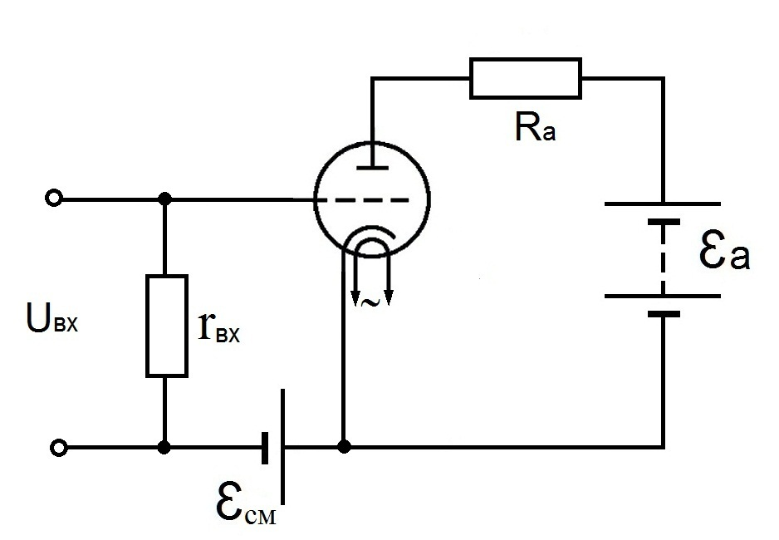
Рис. 20
Чтобы подать на вход сигнал с максимально возможной амплитудой, выбирают ЭДС смещения для данного триода с помощью динамической сеточной характеристики.
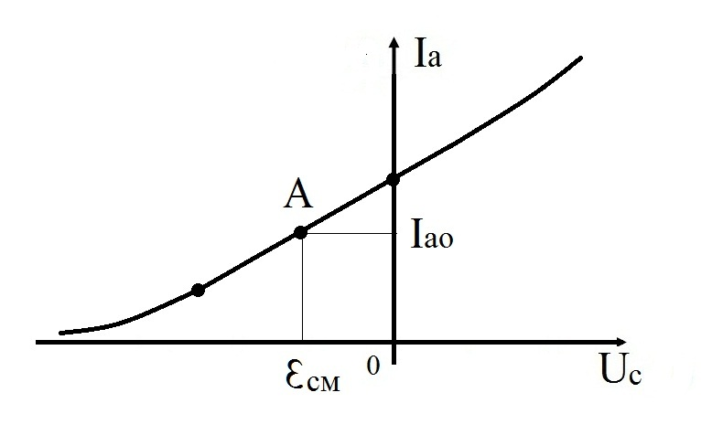
Рис. 21
С этой целью линейный участок динамической сеточной характеристики в области отрицательных значений U_{c} делят пополам точкой А (она называется «рабочей точкой характеристики»).
координаты рабочей точки – U_{c}=E_{см}, а I_{a0} ток рабочей точки. Тогда максимальная амплитуда входного сигнала, в дальнейшем неискажённого при усилении, равна по модулю ЭДС смещения.

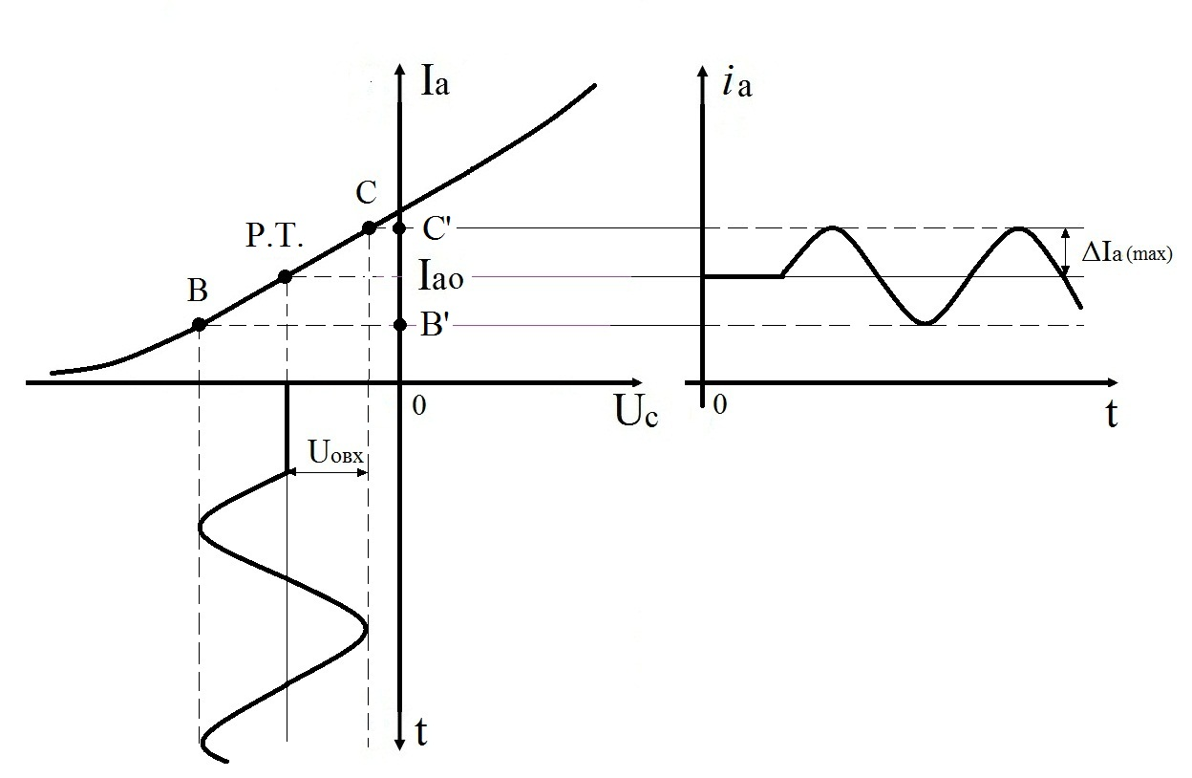
Рис. 22
На рис. 22 изображено графическое представление работы триода с помощью динамической сеточной характеристики.
График переменного напряжения сетки изображён под характеристикой. Его ось времени перпендикулярна оси напряжения и направлении вниз. На нагрузке видно, что так как амплитуда входного сигнала (U_{0вх}) меньше ЭДС смещения напряжение на сетке всегда отрицательно. Наименьшее и наибольшее значение напряжения на сетке соответствует точкам В и С на характеристике.
Участок ВС называется «рабочим участком». Точки В и С определяют минимальное и максимальное значения анодного тока.
График зависимости анодного тока от времени изображён справа. Здесь ось времени совпадают с осью сеточного напряжения.
Благодаря тому, что рабочий участок характеристики – линейный, форма зависимости анодного тока от времени аналогична форме зависимости сеточного напряжения от времени. Так как зависимость анодного напряжения от анодного тока представляет собой линейную функцию (см. уравнение 10), то и анодное напряжение меняется по такому закону зависимости от времени, как и напряжение на сетке.
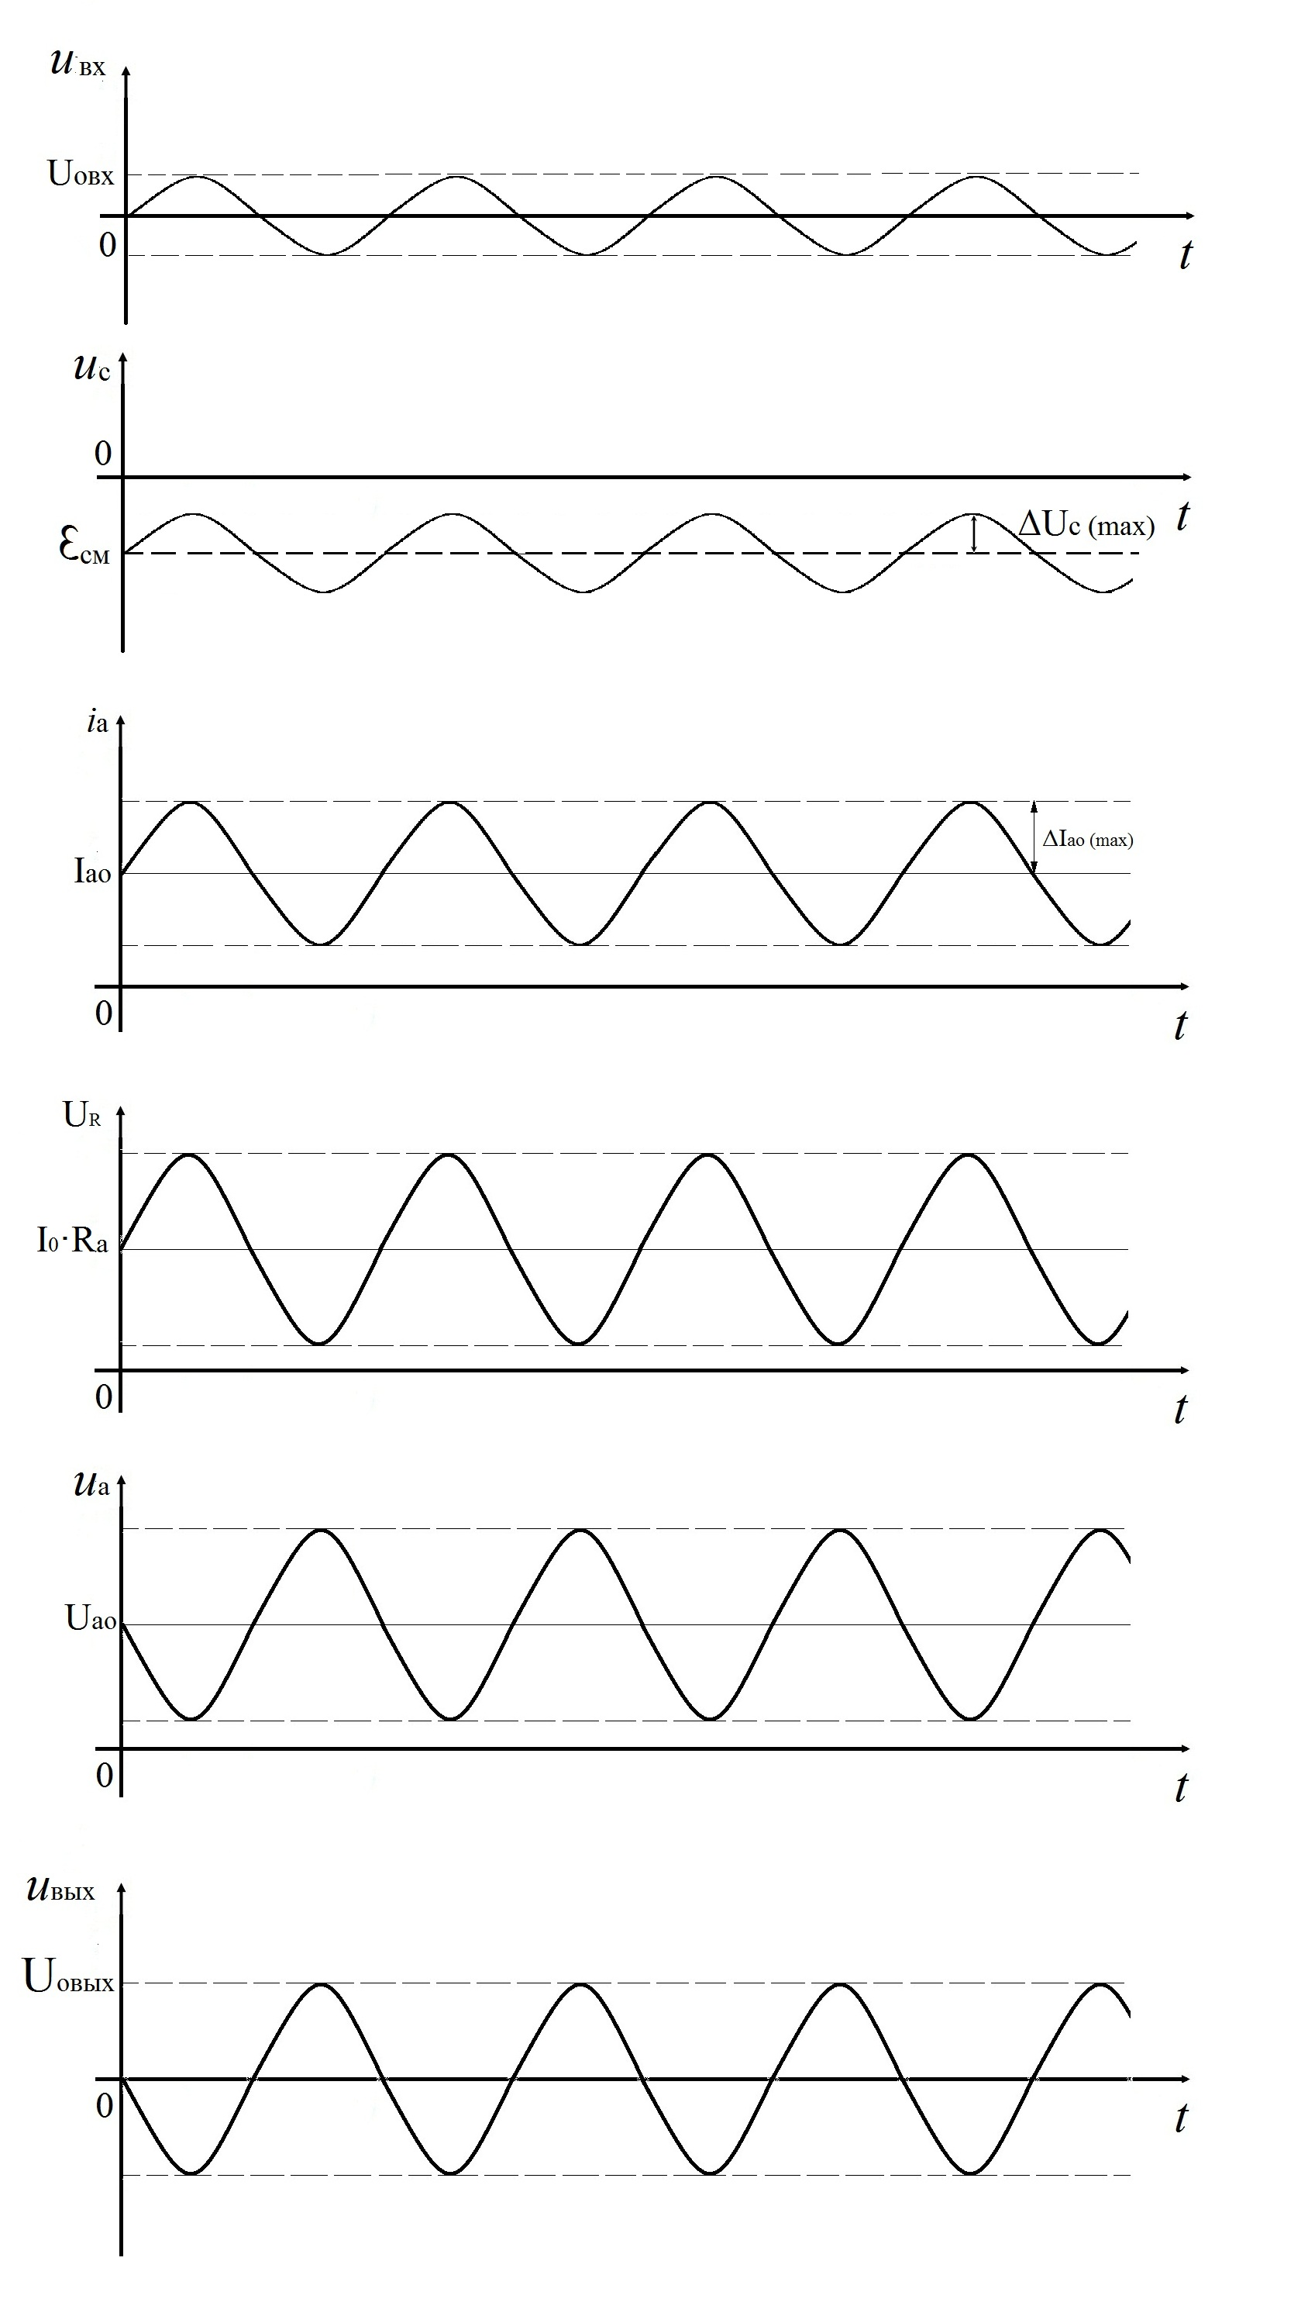
Рис. 23
На рис. 23 изображены графики зависимости от времени тех переменных величин, которые характеризуют режим работы усилителя на вакуумном триоде.
Анодный ток и анодное напряжение имеют только положительные значения. Входное же напряжение принимает как положительные , так и отрицательные значения.
Пусть уравнение зависимости входного напряжения от времени U_{вх}=U_{0вх}sin ωt (1). Тогда уравнение зависимости анодного напряжения от времени U_{a}= - U₀sin ωt + U_{a0}(2) это уравнение содержит постоянную составляющую (В уравнении (1) такой составляющей нет). Чтобы её убрать и сделать кривую зависимости симметричной относительно оси времени, можно подключить к аноду последовательно с нагрузкой конденсатор, тогда можно получить входное напряжение, график зависимости которого от времени изображён на рис. 23д.
Для оценки действия усилителя вводят величину, которую называют динамическим коэффициентом усиления.
Динамическим коэффициентом усиления называют отношение амплитуды выходного напряжения к амплитуде напряжения входного сигнала
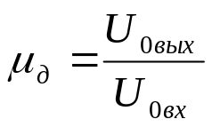 (15)
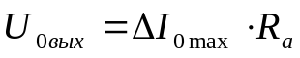
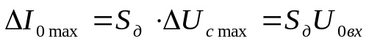
следовательно: 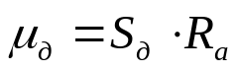 (16)
Но известно, что 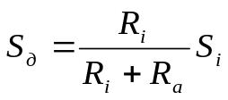
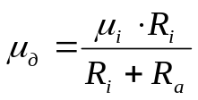 (17)
Если μ_{i} =24, а R_{a} =2R_{i}? тогда μ_{д}= 16.
Это означает, что амплитуда выходного сигнала больше в 16 раз амплитуды входного сигнала.
Применяют так называемый коэффициент усиления по мощности
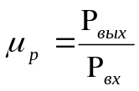 (18)
Мощность переменного тока определяется по формуле 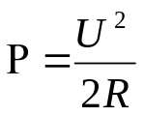
Тогда 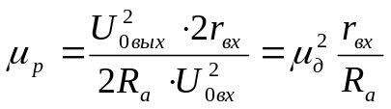
Во входных схемах радиоприёмников входные токи очень малы, порядка несколько микроампер. Чтобы получить на сетке триода напряжения порядка несколько вольт, входное сопротивление должно быть очень велико: порядка нескольких мегаомов (МОм). Внутреннее сопротивление триода около 1 кОм. Такого же порядка анодное сопротивление.
Вернёмся к нашему примеру. Пусть μ_{д}= 16. r_{вх} =1 МОм R_{a} =1 кОм, тогда μ_{р} = 16² · 1000 = 256000. То есть мощность выходного сигнала в 256000 раз больше мощности входного. Для ещё более значительного увеличения мощности используют каскады, описанных в этом параграфе схем. Тогда коэффициент мощности таких n – каскадных усилителей μ = (μ_{р})^{n}
Итак, в схеме усилителя на вакуумном триоде за счёт энергии, отбираемой от анодной батареи, незначительные по амплитуде напряжения и по мощности переменные сигналы, подаваемые на сетку триода, превращаются в выходные сигналы с большими амплитудами напряжения и значительными по мощности в анодной цепи. При этом форма сигнала не искажается.
Целесообразно заменить лишний источник тока «батарею смещения» простым малогабаритным устройством, которое называется «автоматическим смещением».
Автоматическое устройство состоит из параллельно соединённых резистора (r_{k}) и конденсатора (С_{к}), которые присоединяются последовательно к катоду так как это изображено на рис. 24, на котором изображена схема одного каскада на вакуумном триоде.
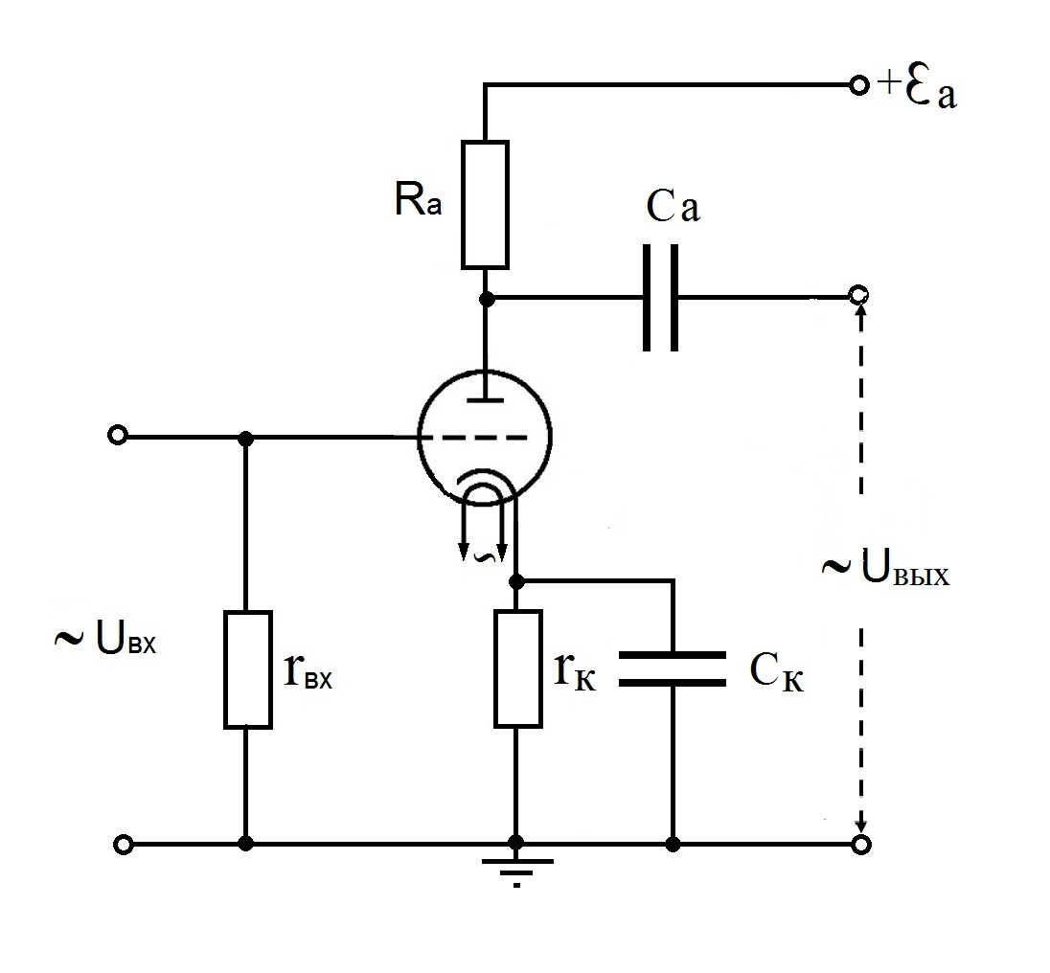
Рис. 24
При этом r_{k} подбирается таким образом, чтобы оно было равно 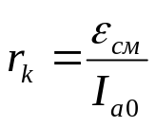 (19)
Ёмкость конденсатора С_{к} подбирается из того расчёта, чтобы при всех изменениях анодного тока зарядки и разрядки конденсатора на резисторе r_{k} поддерживалось на нём постоянное напряжение, равное ε_{см}.
Таким образом эта R - C цепочка функционально заменяет батарею смещения. При работе на токах высокой частоты проявляются и определённые недостатки триода, и его заменяют более сложными многоэлектронными лампами: тетродом или пентодом. Но устройство и принцип действия этих ламп – предмет изучения специальной науки – радиотехники.

§ 5. ЭЛЕКТРОННО-ЛУЧЕВАЯ ТРУБКА.
Для получения осциллограмм – графиков зависимости исследуемых периодически меняющихся величин от времени приборах, называемых осциллографами, в качестве основной детали используется электронно-лучевая трубка. Электронно-лучевые трубки используются также для приёма телевизионных изображений (кинескопы), в качестве индикаторов радиолокационных установок, мониторов компьютеров и во многих других электронных устройствах.
Электростатическая электронно-лучевая трубка состоит из трёх основных частей:
- стеклянный баллон, из которого выкачан воздух до высокого вакуума, форма которого изображена на рисунке 25а, с экраном, покрытым изнутри слоем люминофора (вещество, способное излучать свет под ударами движущихся с большой скоростью электронов);
- «электронная пушка» - система электродов, которая создаёт и формирует узкий пучок (электронный луч) быстрых электронов, создающих в центре экрана яркое и резкое световое пятно малого диаметра;
- На пути электронного пучка после электронной пушки располагаются две пары, поставленных под прямым углом отклоняющих пластин: пластины «X» (П_{X}) и пластины «Y» (П_{Y}).
Когда напряжение на них равны нулю, то они не влияют на электронный луч. Если подать на пластины «X» или пластины «Y» напряжение, то электронный луч сместится в сторону положительно заряженной пластины и будет вызывать свечение какой-либо нецентральной точки экрана. Отклонение электронного луча от центральной точки, принимаемой за начало координат, наложенной на экран координатной сетки, зависит от величины приложенного к отклоняющим пластинам напряжения. Используя уравнения механики и электростатики, легко доказать, что эта зависимость прямая пропорциональная.
x = k_{x}U_{x}
y = k_{y}U_{y}
Здесь x и y – координаты проекции электронного луча на экран, U_{x} и U_{y} – напряжение на отклоняющих пластинах, k_{x} и k_{y} – константы, определяемые геометрическими параметрами конструкции трубки.
На рисунках 25а и 25б изображены устройство простейшей электростатической термоэлектронной трубки и её условное изображение в схемах.
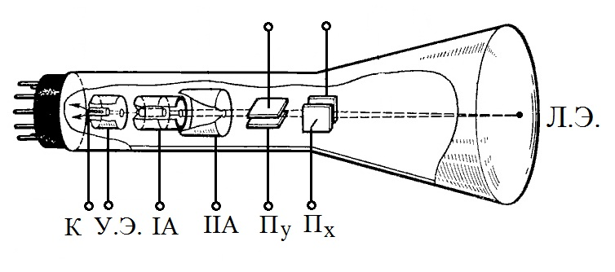
Рис. 25а
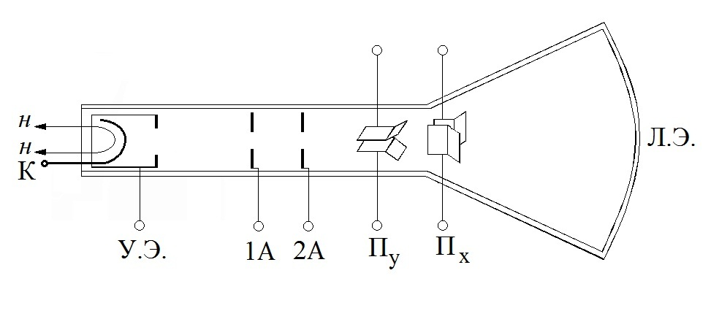
Рис. 25б
Здесь н.н. – нить накала
к – катод, эмитирующий электроны в следствии термоэлектронной эмиссии
у.э. – управляющий электрод
IA – первый анод
IIA – второй анод
П_{X} – горизонтально отклоняющие пластины
П_{Y} – вертикально отклоняющие пластины
На рисунке 26 изображена примерная цепь питания электронной пушки.
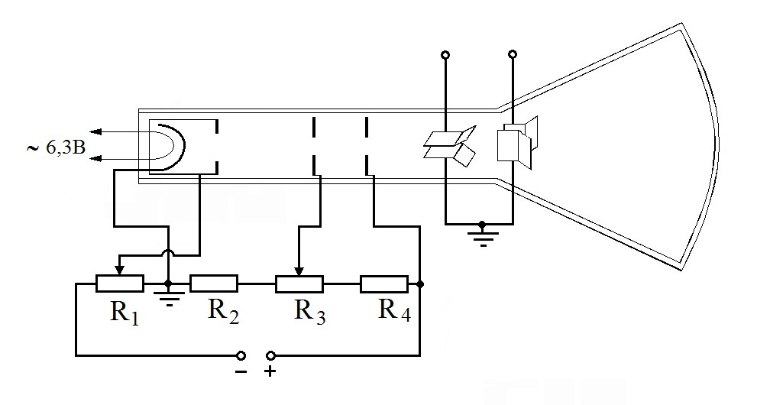
Рис. 26
Нить накала подсоединена к источнику переменного тока стандартного действующего напряжения 6,3 В. Катод заземлён. На управляющий электрод подаётся регулируемый потенциометром R1 отрицательный потенциал относительно катода, примерно равный -10 В. Меняя величину напряжения на управляющем электроде от 0 до -10 В, регулируют плотность электронного пучка, проходящего через осевое отверстие управляющего электрода.
Управляющий электрод представляет собой открытый со стороны катода горизонтально расположенный цилиндр с осевым отверстием в противоположном катоду основанием. Следовательно, с помощью скользящего контакта потенциометра R1 управляют яркостью изображения на экране.
Направление и ускорение движения электронов в электронном пучке осуществляется электрическим полем между II анодом и катодом. Напряжение между этими электродами составляет десятки тысяч вольт, что обеспечивает возбуждение атомов люминофора и излучение света.
На I анод подаётся регулируемое с помощью потенциометра R3 напряжение примерно от 100 до 400 В. Это позволяет с помощью электрического поля, образованного в пространстве между анодами фокусировать электронный луч в центральную точку экрана. Аноды представляют собой горизонтальные цилиндры с отверстиями в центре их оснований. Отверстия в основаниях анодов расположены на одной оси с отверстием в основании цилиндра управляющего электрода и центральной точкой экрана.
Цилиндр I анода имеет открытое основание вблизи II анода. Открытое основание II анода расположено сразу де за I анодом.
Управляя картиной электрического поля между анодами, можно сфокусировать электронный луч в центральную точку экрана. Это электрическое поле принято называть электростатической линзой. Следовательно, с помощью подвижного контакта потенциометра R3 можно менять резкость изображения.

§ 6. Устройство и принцип действия электронного осциллографа.
Для исследования периодических процессов в электрических цепях переменного тока различных частот, для настройки различной радиоэлектронной аппаратуры используются электронные осциллографы.
На экране электронно-лучевой трубки, которая является основной деталью осциллографа, получают осциллограмму исследуемого сигнала, то есть график зависимости напряжения от времени.
Для наблюдения осциллограмм исследуемых переменных напряжений к отклоняющим пластинам Y подводят исследуемое напряжение, а на пластины X подают напряжение развёртки U_{разв}, имеющее пилообразную форму зависимости от времени. (рис. 27)
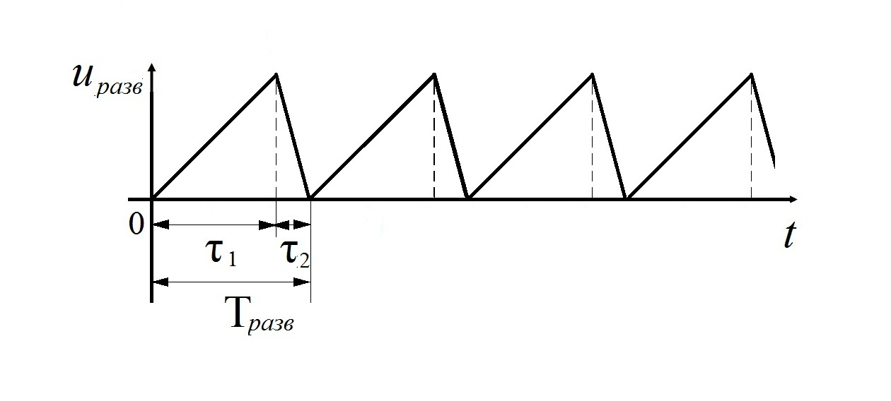
Рис. 27
Под влиянием напряжения развёртки проекция электронного луча на экране медленно и равномерно движется вдоль горизонтальной оси в одном направлении, например, слева направо, когда напряжение развёртки растёт в течение времени t₁, затем, когда напряжение резко падает в течение времени t₂, проекция электронного луча делает обратный ход. Всё это повторяется с частотой напряжения развёртки. Время обратного хода t₂ много меньше периода развёртки Т_{разв}. Когда работает только генератор развёртки, а на пластины Y исследуемое напряжение не подано, на экране видна светящаяся горизонтальная прямая линия, расположенная вдоль оси X, играющая роль оси времени, если частота развёртки превышает 25 Гц. Если же частота меньше, то мы наблюдаем равномерное скольжение проекции электронного луча вдоль горизонтальной оси; при этом скорость такого движения прямо пропорциональна скорости возрастания напряжения развёртки.
Такое поведение проекции электронного луча на экране объясняется прямой пропорциональной зависимостью координаты X проекции электронного луча на экран от напряжения, поданного на отклоняющие пластины X.
Если же подать исследуемое напряжение на пластины Y при выключенном генераторе пилообразного напряжения развёртки, то на экране наблюдается вертикальная светящаяся полоска, расположенная вдоль оси Y.
Когда исследуемый сигнал подаётся на пластины Y при включённом генераторе развёртки, то проекция электронного луча на экране одновременно совершают колебания по вертикали и повторяющая равномерное движение с обратным ходом по горизонтали. В результате на экране наблюдается светящаяся кривая, изображающая осциллограмму исследуемого напряжения.
На рисунке 28 показаны осциллограммы синусоидального напряжения, ни можно наблюдать напряжения любой формы зависимости от времени.
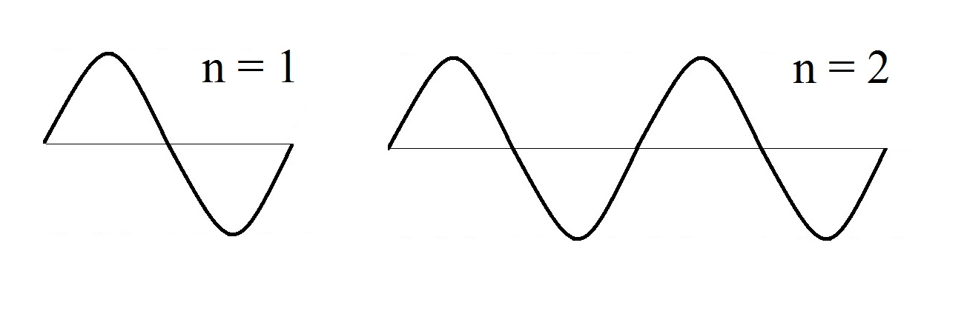
Рис. 28
Чтобы кривая на экране была неподвижной, период напряжения развёртки Т должен быть кратным периоду исследуемого напряжения Т
T_{разв} = nT,
где n – целое число (1,2,3,...). Тогда за период развёртки пройдёт целое число колебаний исследуемого напряжения, и в конце обратного хода проекция электронного луча окажется в том месте, откуда она начала двигаться во время прямого хода.
На рисунке 28 показаны наблюдаемые осциллограммы при n = 1 и при n = 2. Время обратного хода t должно быть меньше периода развёртки, так как за счёт него часть кривой не воспроизводится. Кроме ого, чем меньше t, тем быстрее обратный ход луча и тем слабее он виден.
Подбор величины n производится изменением частоты пилообразного напряжения, подаваемого на пластины X от генератора развёртки.
Если n не будет целым числом, то осциллограмма не останется неподвижной и кроме того, вместо одной кривой наблюдается их несколько, что неудобно. Например, не рис 29 показана осциллограмма синусоидального напряжения при n =3/4. Для упрощения предположено, что время обратного хода t = 0.
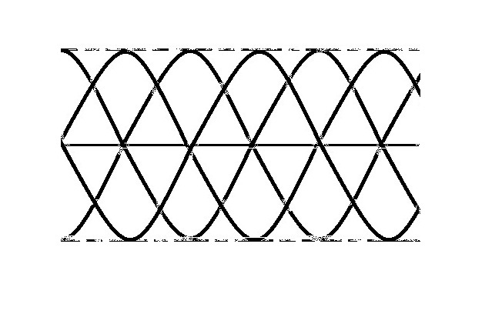
Рис. 29
Подобное целое число «n» обычно сохраняется лишь короткое время, так как генератор развёртки имеет нестабильную частоту, да и частота исследуемого напряжения может немного изменяться. Для сохранения выбранного значения «n» в течение длительного времени осуществляют синхронизацию генератора развёртки исследуемым напряжением.
Таким образом, электронный осциллограф состоит из трёх основных частей (блоков).
- Электронно-лучевая трубка с блоком питания
- Генератор развёртки.
- Блок синхронизации.
Существуют также дополнительные блоки: усилитель входа Y, усилитель входа X, генератор сигнала калибровки и другие.
Схема простейшего генератора развёртки изображена на рисунке 30.
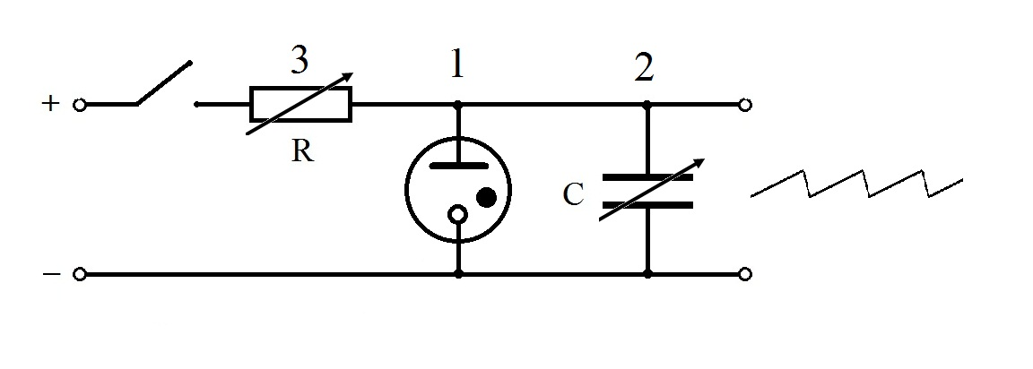
Рис. 30
1 – газоразрядная лампа
2 – конденсатор переменной (регулируемой) ёмкости
3 – резистор переменного сопротивления.
Газоразрядная лампа (например, может быть использована так называемая неоновая лампа) работает на тлеющем разряде.
Обычно это стеклянный баллон, содержащий инертный газ (неон, гелий и другие) с двумя электродами, на которые подаётся напряжение. Ток в такой лампе представляет собой лавинное движение ионов газа и электронов и возникает только при напряжении, большем некоторого предельного. Это напряжение называется «потенциалом зажигания». Величина этого тока резко возрастает; что приводит к значительному уменьшению сопротивления лампы, а, следовательно, к падению напряжения на ней и увеличение напряжения на резисторе R. При уменьшении напряжения на лампе до некоторого предельного значения (меньше чем потенциал зажигания) ток прекращается. Такое напряжение называется «потенциалом гашения».
На рисунке 31 изображен график зависимости напряжения от времени при зарядке конденсатора.
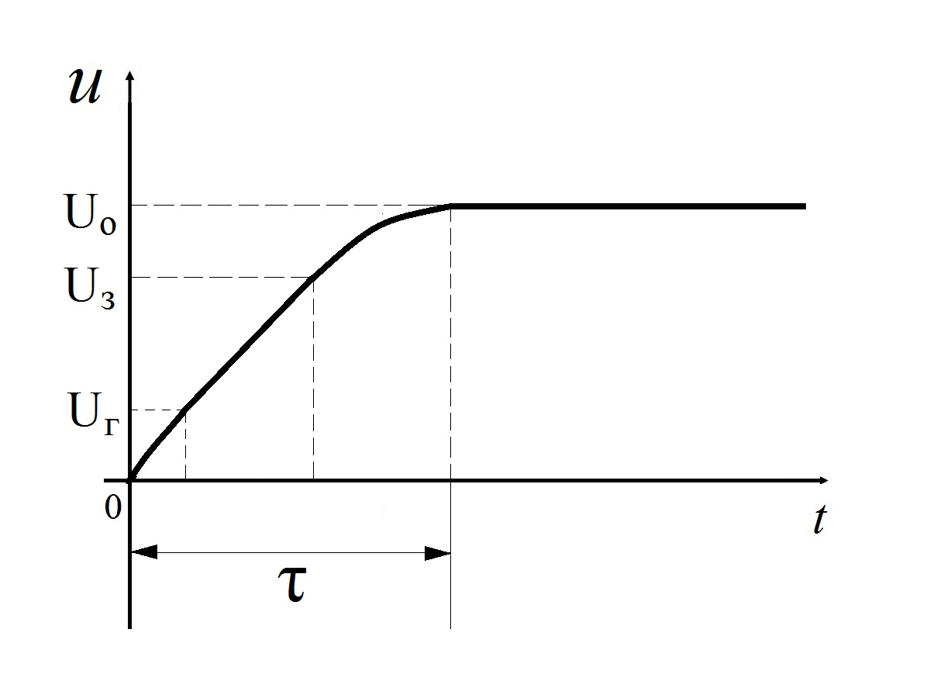
Рис. 31
Здесь τ – время зарядки, где C – ёмкость конденсатора, R- сопротивление резистора в схеме изображённой на рисунке 30.
Уравнение, соответствующее графику 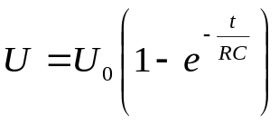
Выбирают такую газоразрядную лампу, чтобы потенциалы зажигания и гашения её были расположены на линейном участке зависимости напряжения зарядки конденсатора от времени.
Когда замыкают ключ К, напряжение на конденсаторе, а, следовательно, на электродах газоразрядной трубки лампы пока не достигнет потенциала зажигания. Вследствие этого в лампе возникает лавинный ток, напряжение на ней резко падает до потенциала гашения через лампу и прекращается напряжение на конденсаторе, а, следовательно, и на лампе растёт до потенциала зажигания, затем эти процессы периодически повторяются. На рисунке 32 кроме графика зависимости напряжения от времени при зарядке конденсатора изображён график зависимости напряжения на газоразрядной лампе от времени.
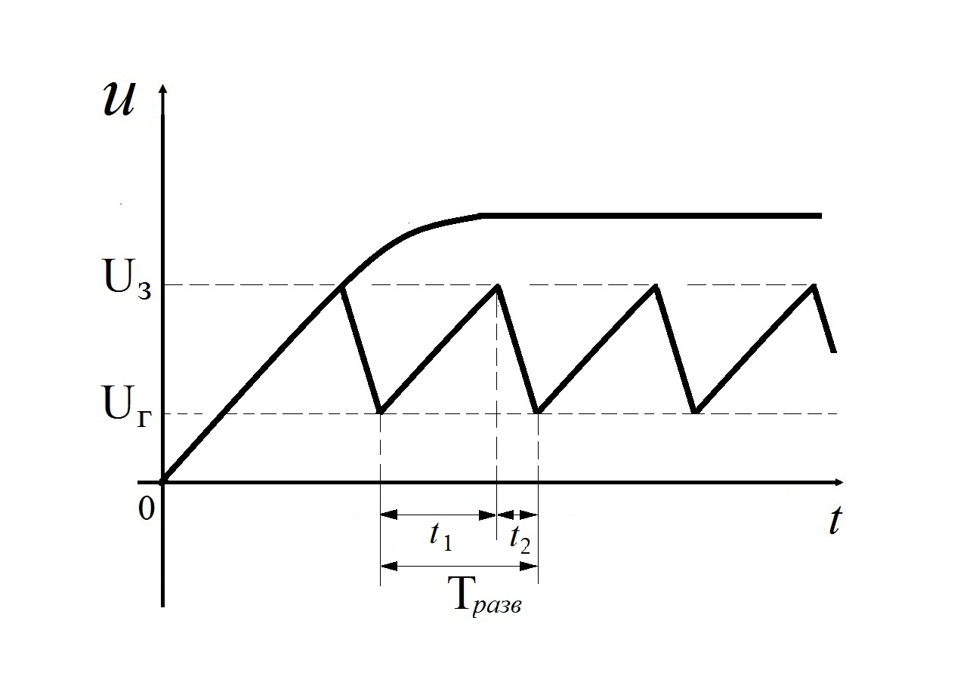
Рис. 32
Здесь t₂ – время обратного хода – очень мало так как из-за лавинного характера разряд в лампе происходит очень быстро, и время t₁ можно регулировать в широких пределах меняя сопротивление резистора R и ёмкость конденсатора С.
Примерно так создаётся пилообразное напряжение, обеспечивающее развёртку во времени исследуемого напряжения.
Устройство и принцип действия блока синхронизации довольно сложен и является предметом изучения радиотехники.

Генератор незатухающих электромагнитных колебаний на вакуумном триоде
Известно, что в реальном колебательном контуре, состоящим из замкнутого друг на друга конденсатора и катушки индуктивности всегда присутствует активное сопротивление. Возбуждённые в контуре электромагнитные колебания быстро затухают из-за выделения энергии на нагревание витков катушки индуктивности. Для создания незатухающих колебаний используется генератор, главной деталью которого является трёхэлектродная электронная лампа. Генератор электромагнитных колебаний представляет собой электронную автоколебательную систему.
Схема генератора изображена на рис. 33
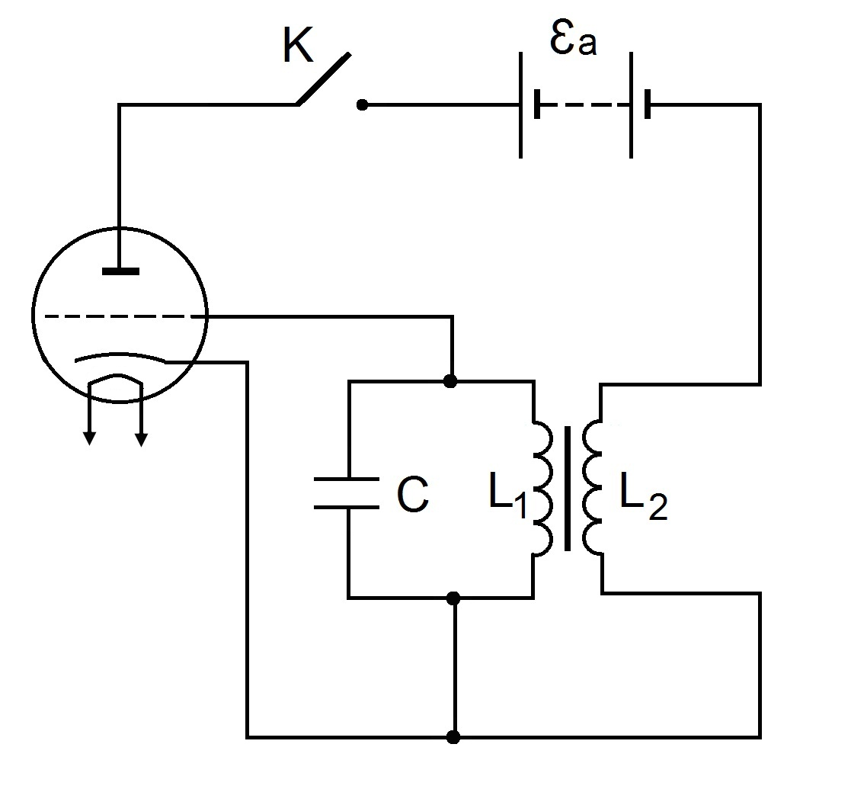
Рис. 33
В состав генератора входят источник энергии (анодная батарея с ЭДС = Е_{а}), колебательный контур, состоящий из конденсатора ёмкостью С и катушки индуктивности L₁ – это электронный осциллятор, где возбуждаются и поддерживаются незатухающими электромагнитные колебания, а также механизм обратной связи, состоящий из вакуумного триода и катушки обратной связи с индуктивностью L₂.
Рассмотрим принцип действия генератора.
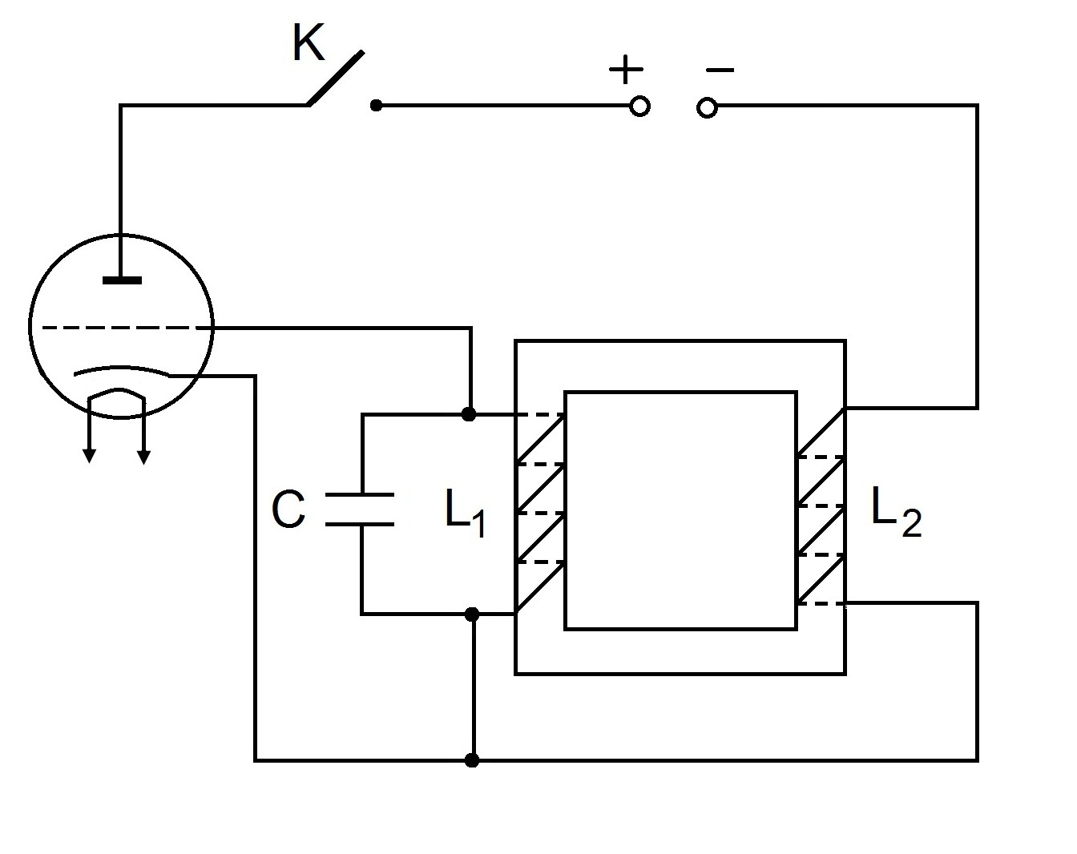
Рис. 34
На рис.34 изображён железный сердечник на который надеты катушка индуктивности колебательного контура L₁ и катушка обратной связи L₂. При замыкании ключа К в анодной цепи возникает анодный ток, возрастающий медленно из-за явления самоиндукции в катушке обратной связи, через которую анодный ток проходит. Возрастающий анодный ток создаёт в железном сердечнике возрастающее магнитное поле. Возрастающий магнитный поток в сердечнике возбуждает ЭДС индукции в катушке колебательного контура, и в колебательном контуре возникнет индукционный ток. Используя правило Ленца, нетрудно убедиться, что этот индукционный ток направлен таким образом, что положительным зарядом, а, следовательно, и положительным потенциалом заряжается верхняя пластина конденсатора, в то время как нижняя пластина заряжается отрицательно. При этом растёт потенциал сетки (такой ж как и на верхней пластине конденсатора). Это приводит к дальнейшему росту анодного тока.
Когда анодный ток достигнет насыщения, конденсатор окажется максимально заряженным, магнитный поток в сердечнике достиг максимального значения, ЭДС индукции стала равным нулю. Теперь заряженный конденсатор начинает разряжаться на катушку индуктивности, и ток в контуре поменяет направление. Это приводит к уменьшению потенциала сетки, а, следовательно, к уменьшению анодного тока и величины магнитного потока в сердечнике. В этом случае индукционный ток поменяет своё направление, которое теперь совпадает с направлением тока разрядки конденсатора. Когда конденсатор полностью разрядится, ток в контуре достигнет максимального значения и начнёт уменьшаться. Потенциал сетки становится отрицательным и убывает до значения запирающего напряжения на сетке. Ток в контуре и анодной цепи убывает и достигает нуля в тот момент, когда триод заперт. При этом конденсатор оказывается заряженным, но при этом заряд и потенциал его пластин поменяли знаки.
Теперь конденсатор контура начнёт разряжаться на катушку индуктивности, ток в контуре будет возрастать, а вместе с ним возрастёт потенциал сетки, что приведёт к увеличению анодного тока и возникновению в контуре индукционного тока, по направлению совпадающего с током разрядки конденсатора.
Далее все описанные выше процессы будут периодически повторяться. Тепловые потери в контуре на активном сопротивлении катушки индуктивности компенсируются индукционными токами, возникающими в контуре при изменении анодного тока за счёт энергии анодной батареи.
Итак, колебания в колебательном контуре возбуждаются и поддерживаются периодически меняющимся по величине анодным током. Изменение анодного тока в свою очередь управляет колебаниями в колебательном контуре через периодически меняющийся потенциал сетки триода.
Из всего вышесказанного следует, что колебания тока и напряжения в колебательном контуре, а также изменение анодного тока происходят с одинаковой частотой, собственной частотой колебательного контура и равной 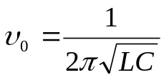
На рис.35 изображено графическое представление работы триода с помощью его динамической сеточной характеристики.
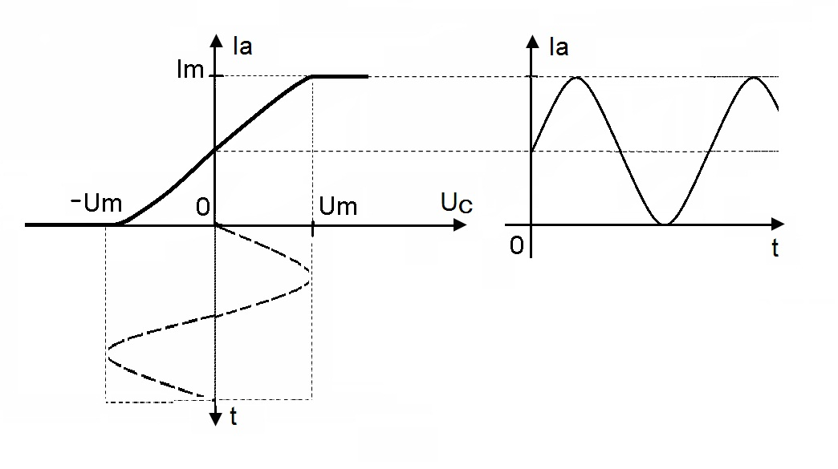
Рис. 35
Здесь напряжение на сетке, равное напряжению на конденсаторе колебательного контура меняется как показано на рис, где ось времени вертикальна и направлена вниз. Справа показан примерный характер зависимости анодного тока от времени. Так работает генератор незатухающих колебаний по схеме с колебательным контуром в цепи сетки.
Применяется также схема генератора с колебательным контуром в цепи анода. Здесь колебательный контур и катушка обратной связи меняются местами.
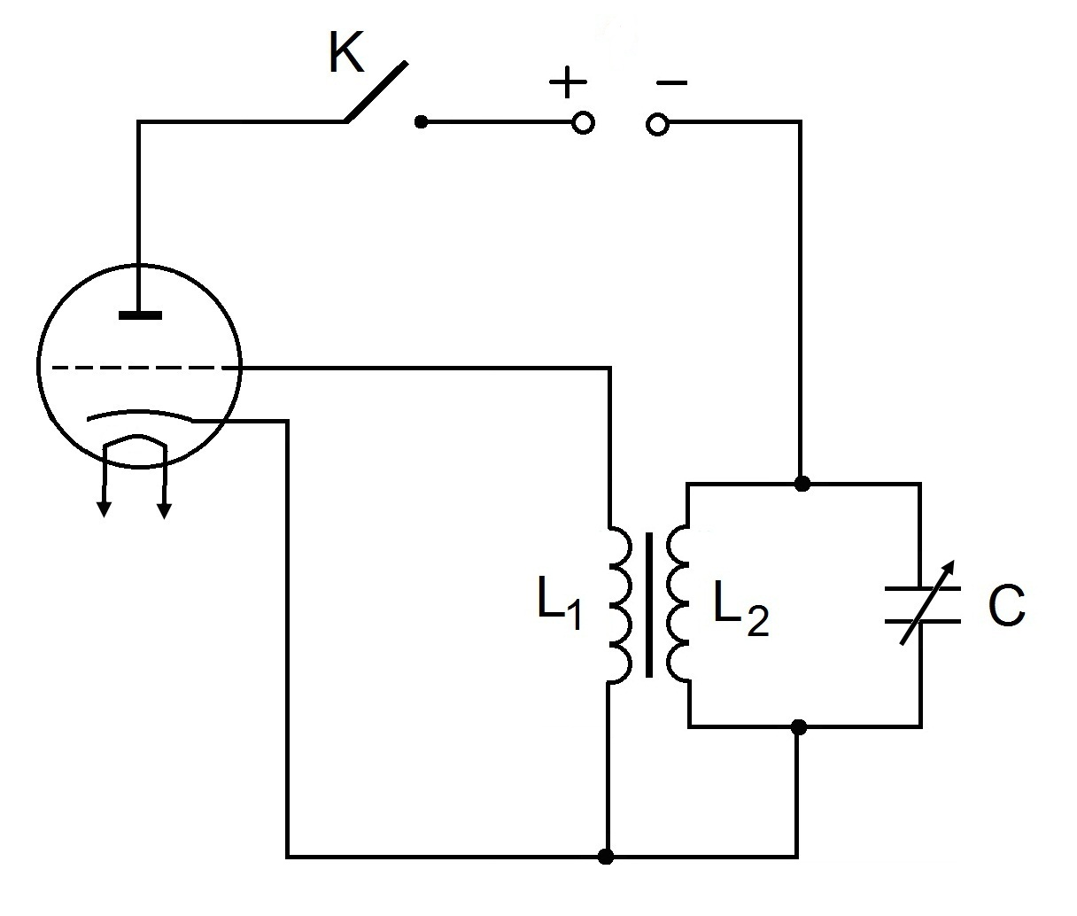
Рис. 36
Принцип действия такого генератора аналогичен принципу действия генератора по схеме с колебательным контуром в цепи сетки.
Следует заметить, что направление обмоток катушек контура и обратной связи должно быть одинаковое. Если же оно будет встречным, то в момент замыкания ключа К индукционный ток будет такого направления, при котором потенциал сетки будет отрицательным, что скомпенсирует рост тока в момент замыкания. Индукционного тока в контуре не возникнет и генерации не будет.

Глава II. Свойства полупроводников. Полупроводниковые приборы.

Общие свойства полупроводников.
Кроме проводников и диэлектриков в природе существует также большое количество веществ, называемых полупроводниками.
Проводимость полупроводников зависит от внешних условий, прежде всего от температуры. При низких температурах они проявляют свойства диэлектрика, при высоких температурах становятся проводниками.
Это свойство позволят полупроводники использовать для изготовления термометров, способных к использованию в широком диапазоне температур, от самых низких до самых высоких, а также в качестве очень чувствительных датчиков в терморелейных устройствах. Такие полупроводники называются термисторами.
Есть такие полупроводники, проводимость которых зависит от освещённости. В темноте они диэлектрики, а на свету становятся проводниками. Такие полупроводники называют фотосопротивлениями. Они широко используются для измерения освещённости, в конструкции фотометров и фотоэкспонометров для фотографирования.
Большое применение в электротехнике, электронике и радиотехнике получили полупроводниковые диоды и триоды – транзисторы.
На их основе созданы самые различные виды полупроводниковых выпрямителей, усилителей, генераторов, микросхемы компьютеров. Используют полупроводниковые источники тока, преобразующие тепловую энергию в электрическую, а также фотоэлементы, фотодиоды и светодиоды, полупроводниковые лазеры, где происходят преобразования световой энергии в электрическую и наоборот.
По сравнению с приборами на электронных лампах у полупроводниковых приборов имеются следующие достоинства:
- малый вес и малые размеры (вплоть до микроскопических)
- отсутствие затраты энергии на питание нитей накала
- большой срок службы
- большая механическая прочность
- возможность работать от источников тока с низкими ЭДС
- выпрямители, генераторы, усилители на полупроводниках обладают высоким КПД, так как потери энергии в самих приборах незначительны.

- Собственная проводимость полупроводников.
Полупроводники, используемые в технике – кристаллы. Элементы, находящиеся в центре таблицы Менделеева чаще всего являются полупроводниками. Например, германий, кремний, селен, индий, сурьма и др. Могут быть полупроводниками и молекулярные соединения, например, закись мели – Cu O.
Рассмотрим полупроводники атомарной структуры. Как правило, они представляют собой кристаллическую решётку, построенную на основе ковалентной (парноэлектронной) связи.
На рис. 37 изображена плоская схема кристаллической решётки германия. Германий принадлежит к 4-ой группе таблицы Менделеева, следовательно, у его атома на внешнем электронном уровне расположены 4 слабо связанных с атомами электрона, которые осуществляют связь между данным и соседним атомами, за счёт того, что каждая пара соседних атомов имеет по паре общих электронов. Связи между атомами изображены на рис. пунктирными стрелками.

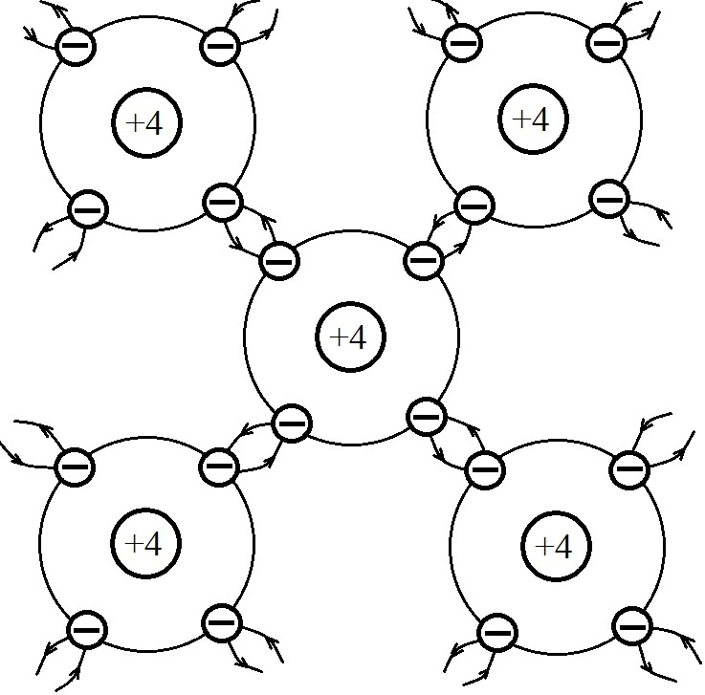
Рис. 37
Если состав полупроводника однороден, т.е. представляет собой чистое вещество без примесей, то полупроводник обладает так называемой собственной проводимостью.
Однако, только при температуре. предельно близкой к абсолютному нулю. кристаллическая решётка полупроводника устроена так, как показано на рис. 33. При комнатных температурах часть валентных электронов покидают свои места в атомах и становятся свободными как у металлов.
При отсутствии электрического поля они движутся хаотично, подобно молекулам идеального газа в пределах всего кристалла.
Те места, которые были покинуты электронами, обладают объёмным положительным зарядом и тоже способностью перемещаться по решётке, захватывая электроны соседних атомов. Их уподобляют виртуальным заряженным частицам, заряд которых равен +е₀ (е₀ – элементарный электрический заряд). Эти частицы называют «дырками». Они также как и свободные электроны в отсутствии электрического поля движутся хаотически в пределах всей кристаллической решётки.
При этом возникают акты рекомбинации электронно-дырочных пар. При постоянной температуре процессы образования и рекомбинации электронно-дырочных пар происходят в условиях термодинамического равновесия. При увеличении температуры, концентрация электронов и дырок возрастает, что ведёт к увеличению проводимости полупроводника.
Под действием электрического поля электроны и дырки приходят в направленное движение, образуя электрический ток; причём «дырки» движутся в направлении силовых линий, а электроны в противоположную сторону.
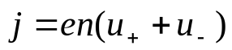 здесь j – плотность тока, е – элементарный заряд, n – концентрация свободных электронов, равная концентрации «дырок», u₊ - средняя скорость направленного движения дырок, u₋ - средняя скорость направленного движения свободных электронов.
Согласно квантовой зонной теории проводимости, у полупроводников между валентной зоной и зонной проводимости находится запрещённая зона, однако в отличие от диэлектриков энергетическая ширина запрещенной зоны соизмерима со средним значением кинетической энергии электронов, и поэтому наиболее энергичные из них могут оказаться в зоне проводимости.
Зонная схема полупроводника с собственной проводимостью изображена на рис. 38
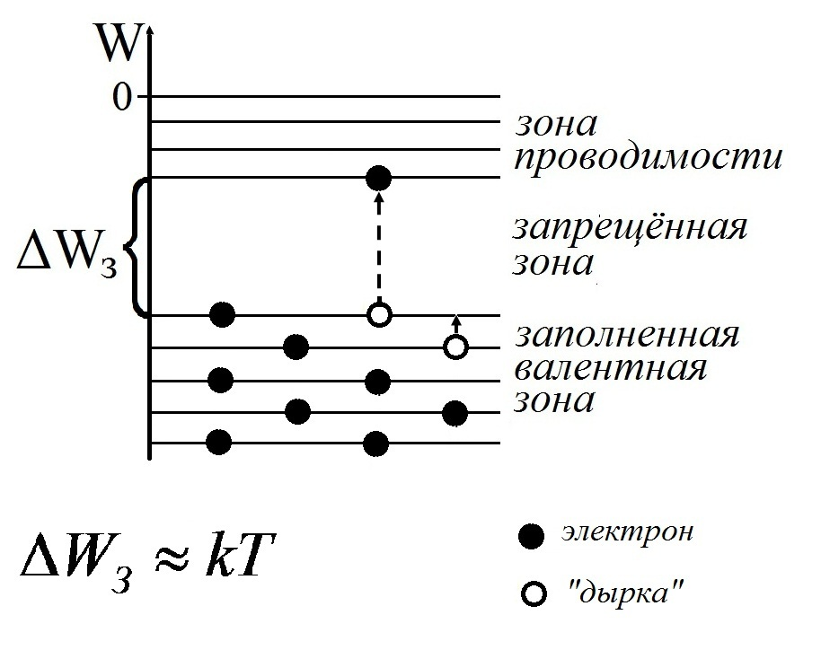
Рис. 38
При увеличении температуры всё большее количество электронов может оказаться в зоне проводимости и переходит в ней с одного энергетического подуровня на другой. В то же время в валентной зоне образуются незаполненные подуровни («дырки»), на которые могут переходить электроны с других подуровней валентной зоны. Но если в отсутствии электрического поля эти переходы носят хаотический характер, то под действием поля свободные электроны преимущественно переходят на более высокие подуровни зоны проводимости, а «дырки» на более низкие подуровни валентной зоны.
Полупроводники, у которых ширина запрещённой зоны соизмерима с энергией кванта видимого или ультрафиолетового света (W_{запр}=hν) являются фотосопротивлениями.
Поглощая квант света, электроны приобретают энергию, достаточную, чтобы очутиться в зоне проводимости. Чем больше интенсивность света (чем светлее). тем больше электронов появляется в зоне проводимости и соответственно столько же «дырок» образуется в валентной зоне.

2. Примесная проводимость полупроводников.
Если в полупроводнике имеется примесь других веществ, то дополнительно к собственной проводимости появляется ещё и примесная проводимость, которая в зависимости от рода примеси, может быть электронной или дырочной. В первом случае такие полупроводники называются полупроводниками n-типа, во втором случае полупроводниками p-типа.
Полупроводник без примеси называют полупроводником с собственной проводимостью. Полупроводник с примесями обладает примесной проводимостью. В природе не бывает чистых полупроводников, то есть однородных по составу. Однако природная примесь в полупроводниках расположена случайно, хаотично, что весьма затрудняет диагностирование их свойств и техническое применение. В настоящее время существуют очень высокие технологии получения чистых полупроводников без примесей. Искусственным образом создают так называемую регулярную примесь, когда атомы примеси располагаются в определённом порядке в кристаллической решётке чистого полупроводника.
Полупроводник n-типа с электронной проводимостью получается, если в решётку чистого полупроводника ввести регулярную примесь вещества, валентность которого больше нежели валентность основного вещества решётки. Такая примесь называется донорной примесью.
Например, германий, будучи четырёхвалентным, превращается в полупроводник с электронной проводимостью (т.е. в полупроводник p-типа), если в состав его решётки добавить примесь пятивалентного вещества, например сурьмы (Sb) или мышьяк (As). Тогда атомы примеси взаимодействуют с атомами германия только четырьмя из пяти электронов внешнего электронного слоя. Пятый электрон, не принимающий участия в связях с решёткой, может легко стать свободным; при этом «дырка» решётке не образуется.
В таких полупроводниках электронная проводимость может значительно преобладать над дырочной, даже если концентрация примеси очень мала по сравнению с концентрацией основного вещества решётки.
На рисунке 39а изображена зонная схема полупроводника n-типа, обладающего электронной проводимостью.
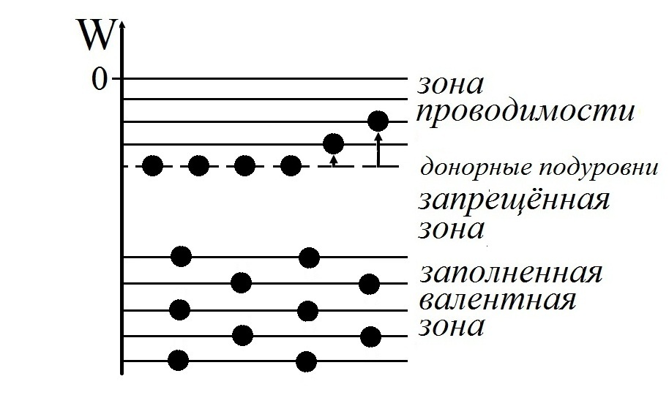
Рис. 39а
Электроны донорной примеси, не принимающие участия в связях с атомами основного вещества кристаллической решётки, заполняют так называемые донорные энергетические подуровни, расположенные немного ниже «дна» зоны проводимости, но значительно выше «потолка» валентной зоны, и поэтому все они могут попасть в зону проводимости под действием электрического поля и стать носителями электрического тока.
Если в чистый полупроводник ввести регулярную примесь из вещества, валентность которого ниже валентности основного вещества кристаллической решётки, то в решётке образуются расположенные в определённом порядке места, незаполненные электронами, носители объёмного положительного заряда величиной +е ₀, то есть «дырки». Такие примеси называются акцептоными.
Полупроводники с акцепторной примесью обладают преимущественной дырочной проводимостью и называются полупроводниками p-типа. На рисунке 39б приводится зонная схема такого полупроводника.

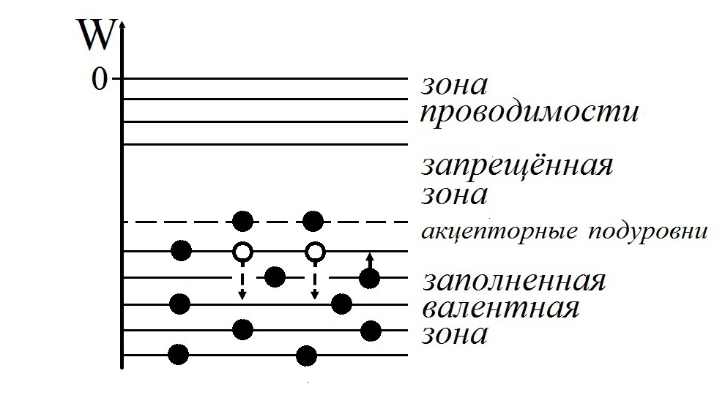
Рис. 39б
Немного выше «потолка» валентной зоны, но значительно ниже «дна» зоны проводимости расположены свободные от электронов энергетические подуровни, называемые «акцепторными» подуровнями, которые легко могут заполнятся электронами из валентной зоны. Тогда в валентной зоне образуются перемещающиеся с одного подуровня на другой «дырки», которые под действием электрического поля становятся основными носителями электрического тока.
Носители заряда, концентрация которых в полупроводнике данного типа преобладает, называются основными. Неосновными носителями являются также частицы, концентрация которых много меньше, чем концентрация основных носителей. Неосновные носители заряда появляются в полупроводнике за счёт его собственной проводимости. Так в полупроводнике n-типа основными носителями являются свободные электроны, а неосновными – «дырки», в полупроводнике p-типа, наоборот, основные – «дырки», неосновные электроны.
Концентрация основных носителей тока в примесных полупроводниках примерно равна концентрации атомов примеси в них.
Роль примеси в проводимости полупроводника очень велика. Ничтожное процентное содержание примеси может увеличить проводимость полупроводника в тысячи раз.
Рассмотрим влияние примеси проводимости полупроводника на примере германия с примесью мышьяка.
При комнатной температуре концентрация свободных электронов в чистом германии примерно равна 10¹³ 1/см³. Концентрация атомов германия составляет 10²² 1/см³.
Если в решётку добавить на каждый миллион атомов германия один атом мышьяка, что составляет лишь 10⁻⁴ % от числа атомов германия, то в зоне проводимости может оказаться 10¹⁶ свободных электронов на каждый кубический сантиметр решётки, то есть в 1000 раз больше, чем при собственной проводимости германия. А это приведёт к увеличению проводимости в 1000 раз.
Аналогичные рассуждения можно привести и для полупроводников p-типа.
Следует также обратить внимание на то, что проводимость металлов значительно больше проводимости полупроводников, как с собственной, так и с примесной проводимостью. Это объясняется тем, что концентрация свободных электронов металле равна или в несколько раз больше концентрации атомов, то есть примерно 10²² 1/см³, что существенно больше, чем концентрация основных носителей в полупроводниках.
Плотность тока в примесных полупроводниках определяется по формулам:
1) в полупроводниках n-типа
j = e₀nu₋₋ 21а
2) в полупроводниках p-типа
j = e₀nu₊ 21б
где e₀ – элементарный заряд,
n – концентрация основных носителей
u – - средняя скорость направленного движения электронов
u₊ - средняя скорость направленного движения дырок

Удельное сопротивление металлов – низкое, ρ_{мет} = 10 ⁻⁸ – 10 ⁻⁶ Ом · м. В типичных диэлектриках концентрация электронов ничтожна мала и удельное сопротивление ρ_{диэл} = 10 ⁸ – 10 ¹² Ом · м.
Удельное сопротивление полупроводников может меняться в зависимости от температуры или освещённости в пределах ρ_{пп} = 10 ⁻ ² – 10 ⁶ Ом · м.

3. p-n-переход, его свойства.
Особое значение имеют контакты полупроводников с различными типами проводимости, так называемыми p-n-переходы. На их основе создаются полупроводниковые диоды, детекторы, термоэлементы, транзисторы.
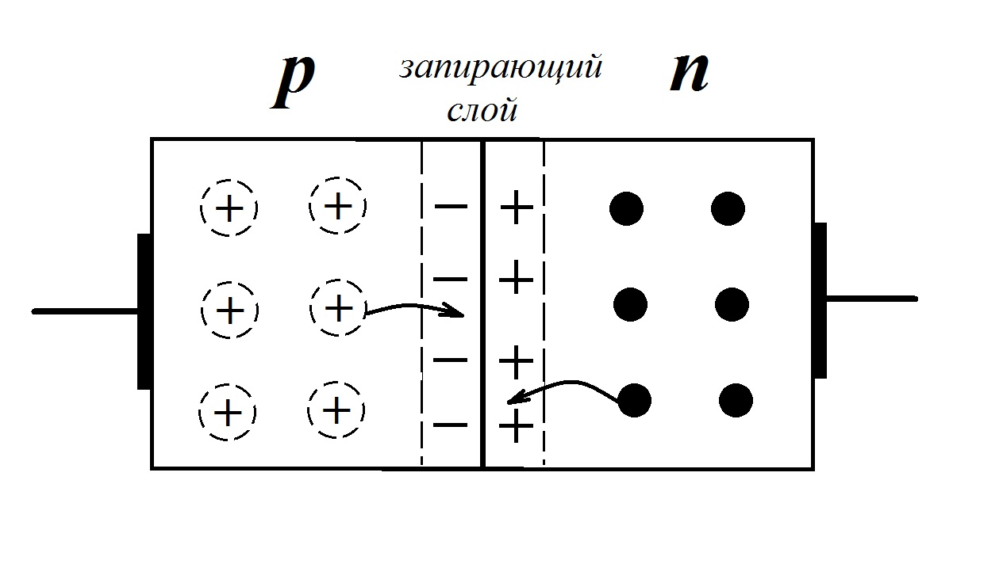
Рис. 41
На рисунке 41 изображена схема p-n-перехода.
На границе полупроводников p-n-типа образуется так называемый «запирающий слой», обладающий рядам замечательных свойств, которые и обеспечили широкое применение p-n-переходов в электронике.
Поскольку концентрация свободных электронов в полупроводнике n-типа очень высока, а в полупроводнике p-типа во много раз меньше, на границе происходит диффузия свободных электронов из области n в область p.
То же самое можно сказать и о дырках; они диффундируют наоборот из p в n.
Из-за этого в пограничной области (в «запирающем слое») происходит интенсивная рекомбинация электронно-дырочных пар, запирающий слой обедняется носителями тока, его сопротивление резко возрастает.
В результате диффузии по обе стороны от границы образуются объёмный положительный заряд в области n и объёмный отрицательный заряд в p-области.
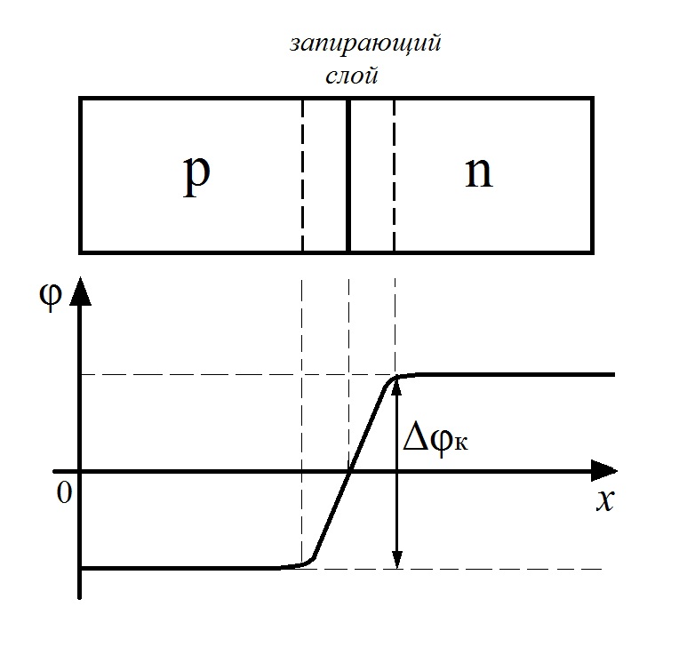
Рис. 42
Таким образом, в запирающем слое возникает электрическое поле с напряжённостью 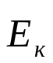, силовые линии которого направлены от n к p, а значит, и контактная разность потенциалов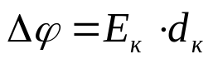, где d_{к} – толщина запирающего слоя. На рисунке 37 изображён график распределения потенциала в p-n-переходе.

За нулевой потенциал принят потенциал границы p и n областей.
Следует заметить, что толщина запирающего слоя очень мала и на рис. 42 её масштаб для наглядности сильно искажён.
Величина контактного потенциала тем больше, чем больше концентрация основных носителей; при этом толщина запирающего слоя уменьшается. Например, для германия при средних значениях концентрации атомов примеси.
U_{к} = 0,3 – 0,4 (В)
d_{к} = 10⁻⁶ – 10⁻⁷(м)
Контактное электрическое поле тормозит диффузию электронов из n в p и дырок из p в n и очень быстро в запирающем слое устанавливается динамическое равновесие между электронами и дырками, движущимися вследствие диффузии (ток диффузии) и движение их под действием контактного электрического поля в противоположную сторону (дрейфовый ток или ток проводимости).
В установившемся режиме ток диффузии равен и противоположен току проводимости, и так как в этих токах принимают участие и электроны и дырки, полный ток через запирающий слой равен нулю.
На рисунке 43 изображены графики распределения энергии свободных электронов и дырок в p-n-переходе.
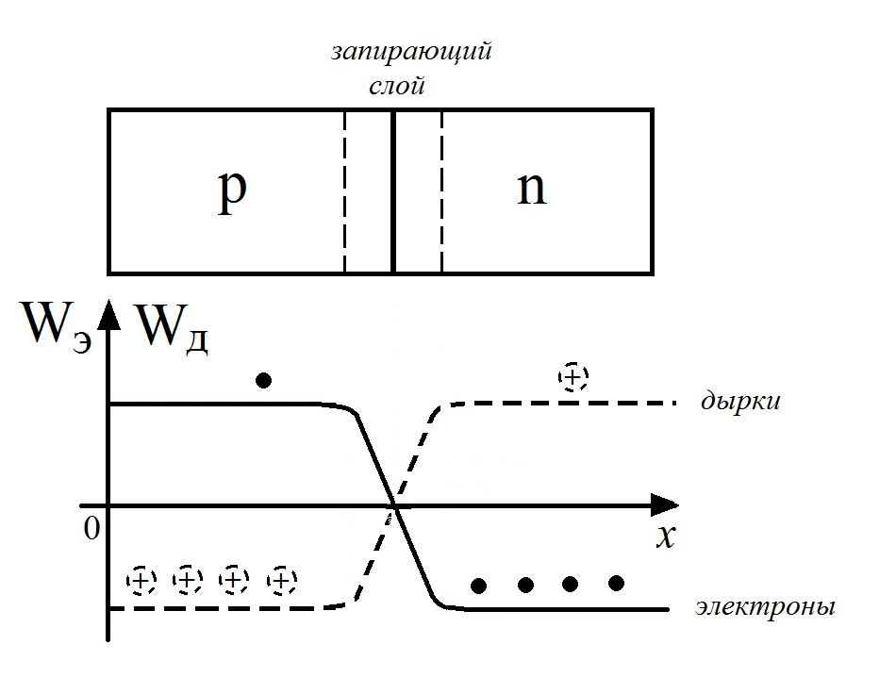
Рис. 43
Из графиков видно, что электронам из n области, чтобы попасть в p область, нужно преодолеть высокий потенциальный барьер. Следовательно, это доступно очень немногим из них, наиболее энергичным.
В тоже время электроны из p области свободно проходят в n область, загоняемые туда контактным полем (катятся в «яму»).
Но в n-области концентрация свободных электронов ничтожна и в установившемся режиме незначительное одинаковое количество электронов движется через границу в противоположных направлениях.
Аналогичные рассуждения можно привести о движении дырок через границу p-n-перехода. В результате при отсутствии внешнего электрического поля, полный ток через запирающий слой равен нулю.
К полупроводнику p-типа p-n-перехода подсоединим положительный полюс источника тока, а к полупроводнику n-типа – отрицательный, как это показано на рисунке 44.
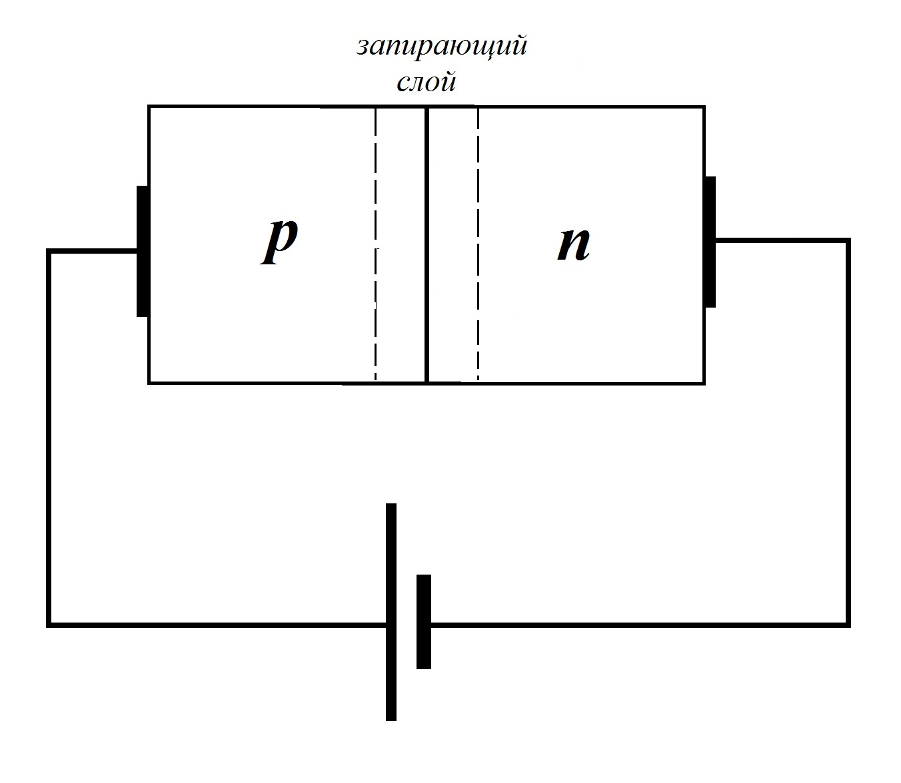
Рис. 44
Тогда электрическое поле в этой конструкции, направленное от полупроводника p-типа к полупроводнику n-типа, способствует направленному движению дырок и электронов через запирающий слой, что приводит к обогащению запирающего слоя основными носителями тока и, следовательно, к уменьшению его сопротивления. Диффузионные токи существенно превосходят токи проводимости как образованные электронами, так и дырками. Через p-n-переход течёт электрический ток, благодаря направленному движению основных носителей.
При этом величина контактного потенциала (потенциальный барьер) резко падает, т.к. внешнее поле направлено против контактного. Это означает, что для создания тока достаточно подключить к p-n-переходу внешнее напряжение порядка лишь нескольких десятых долей одного вольта.
Возникающий здесь ток называется прямым током. В полупроводнике p-типа прямой ток представляет собой направленное движение дырок в направлении внешнего поля, а в полупроводнике n-типа – свободных электронов в противоположном направлении. Во внешних проводах (металлических) движутся только электроны. Они перемещаются в направлении от минуса источника и компенсируют убыль электронов, уходящих через запирающий слой в область p. А из p электроны через металл уходят к + источника. Навстречу электронам «дырки» из p-области движутся через запирающий слой в n-область.
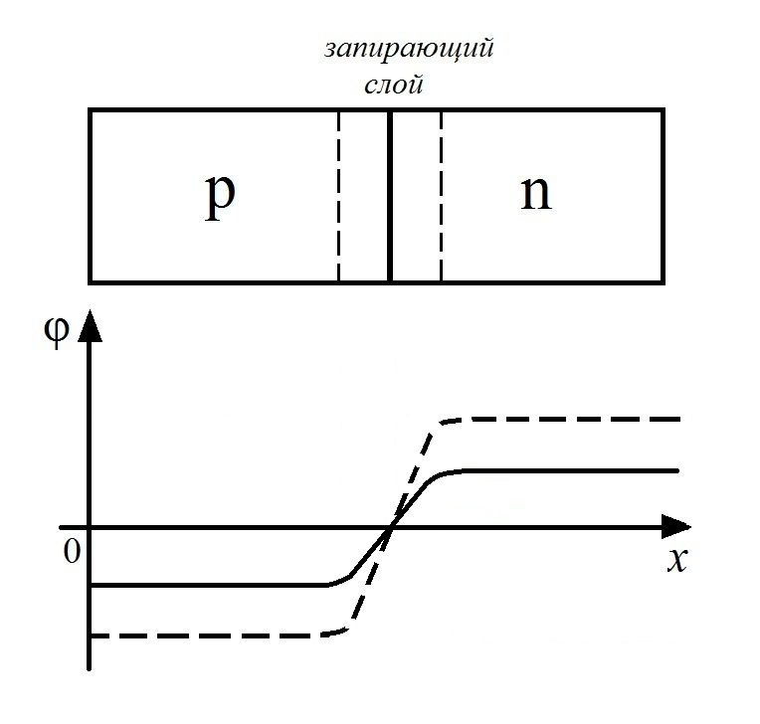
Рис. 45а
Распределение потенциала в этом случае изображена на рисунке 45а

Пунктиром показано распределение потенциала в p-n-переходе при отсутствии внешнего электрического поля. Изменение потенциала вне запирающего слоя пренебрежимо мало.
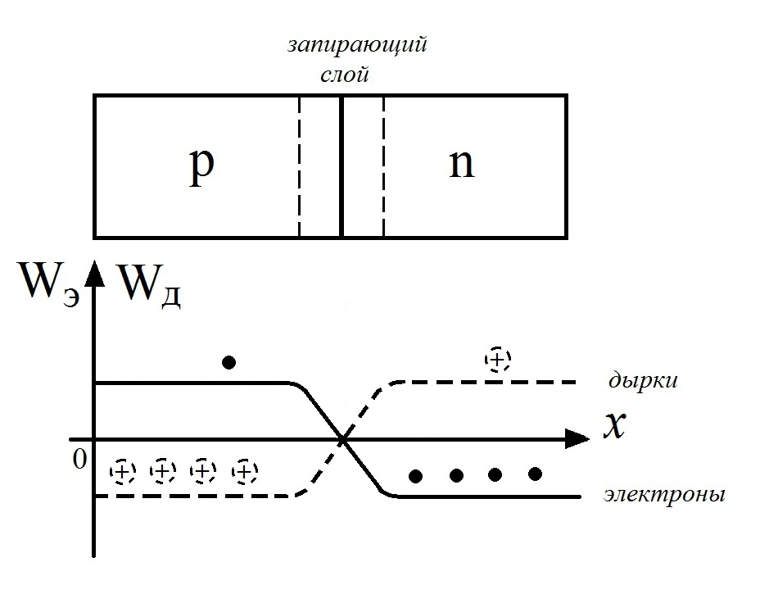
Рис. 45б
На рис. 45б изображено распределение электронов и дырок в условиях прямого тока.

Из рисунка 40б видно, что потенциальный барьер резко упал, и основным носителям тока электронам и дыркам легко проникнуть через запирающий слой в «чужие» для них области.
Теперь подключим положительный полюс к полупроводнику n-типа, а отрицательный к p-типа. Под действием такого обратного напряжения через p-n-переход протекает так называемый обратный ток.
В этом случае напряжённости внешнего электрического и контактного полей сонаправлены, следовательно, напряжённость результирующего поля увеличивается и увеличивается потенциальный барьер, который становится практически непреодолимым для проникновения основных носителей через запирающий слой, и токи диффузии прекращаются. Внешнее поле стремится, как бы отогнать дырки и электроны друг от друга, ширина запирающего слоя и его сопротивление увеличиваются. Через запирающий слой проходит только токи проводимости, то есть токи, вызванные направленным движением неосновных носителей. Но поскольку концентрация неосновных носителей много меньше, чем основных, этот обратный ток много меньше прямого тока.
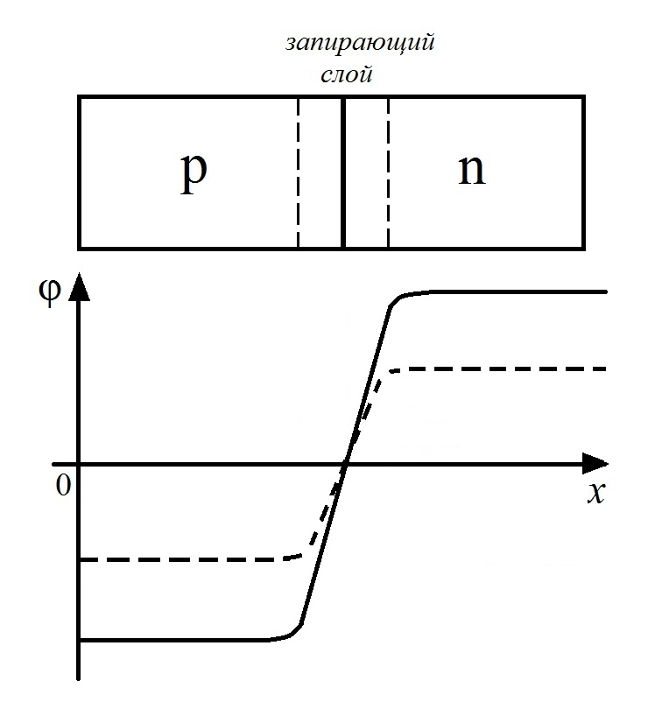
Рис. 45в
На рисунке 45в изображено распределение потенциала в p-n-переходе в случае обратного тока.

Замечательное свойство p-n-перехода заключается в его односторонней проводимости.
При прямом направлении внешнего поля от p к n – ток большой, а сопротивление маленькое.
При обратном направлении ток маленький, а сопротивление большое.

4. Полупроводниковые диоды. Выпрямители на полупроводниковых диодах.
Односторонняя проводимость p-n-перехода позволяет его использовать для выпрямления переменного тока и для детектирования высокочастотных электромагнитных колебаний в радиоприёмниках и телевизорах. Деталь, работающая в режиме p-n-перехода, называется полупроводниковым диодом и изображена на схемах так:
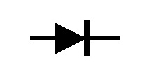
Направление, указанное стрелкой, совпадает с направлением прямого тока. Следовательно, слева p-полупроводник, справа – n.
Вольтамперная характеристика полупроводникового диода примерно такова.
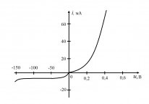
Рис. 46
Масштаб напряжений при прямом и обратном токах на графике различный.
Из графика видно, что прямой ток через диод резко возрастает при малом возрастании напряжения, а обратный ток при тех же по модулю напряжениях ничтожен и становится существенным только при очень высоких обратных напряжениях.
Очень высокие обратные напряжения могут вызвать так называемый тепловой пробой диода – необратимый процесс, приводящий к разрушению вещества диода. Так как в режиме теплового пробоя из-за лавинного характера образованных новых электронов, обратный ток резко увеличивается, и при этом нарушается устойчивость теплового режима работы диода, тогда вследствие нагревания диода обратным током температура его растёт, что приводит к дальнейшему увеличению тока и так далее. Наступает перегрев диода и его разрушение.
Устройства, использующие одностороннюю проводимость полупроводникового диода для преобразования переменного тока в постоянный, называются выпрямители. На рисунке 47 изображена простейшая схема однополупериодного выпрямителя на полупроводниковом диоде.
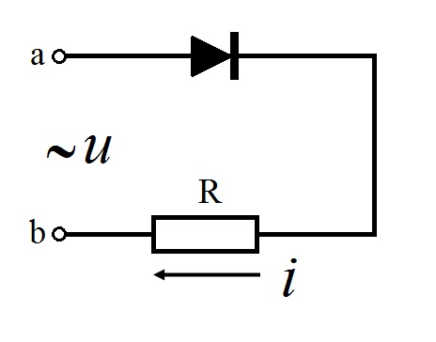
Пусть напряжения на клеммах a и b меняется по гармоническому закону, и его осциллограмма такова:
Тогда осциллограмма тока через нагрузку R будет иной.
Рис. 47а
При прямом напряжении на клемме «а» +, а на клемме «b» --. Через диод и нагрузку идёт прямой ток от «a» к «b»в течение первой половины периода. (Направление тока через нагрузку R показано стрелкой)
Рис. 47б
При обратном напряжении в течение второй половины периода ток в цепи не идёт (обратным током через диод пренебрегаем) и диод «закрыт».
Таким образом, благодаря диоду, ток через нагрузку представляет собой импульсы тока одного направления.
Чтобы приблизить этот выпрямленный ток по форме к постоянному току, используются так называемые сглаживающие фильтры, с помощью которых изменение величины выпрямленного тока сводятся к минимуму.
Простейшим сглаживающим фильтром может служить конденсатор, подключённый к нагрузке. На рисунке 48 изображена схема выпрямителя с таким фильтром.
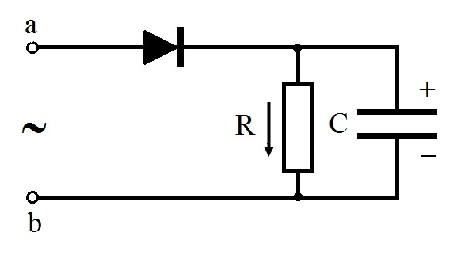
Рис. 48
В первую половину периода, когда диод «открыт», конденсатор заряжается так, что на верхней его пластине образуется положительный заряд, а на нижней – отрицательный; это замедляет рост тока через нагрузку.
В течение второй половины периода диод «заперт», но заряженный конденсатор замкнут на нагрузку, и через неё течёт ток разрядки конденсатора того же направления, что и в течение первой половины периода. Если ёмкость конденсатора достаточно велика, чтобы время его разрядки (τ = RC) было больше периода колебаний напряжения, то ток убывает медленно и не успевает обратиться в ноль, как знаки на клеммах меняются на противоположные, и через диод и нагрузку уже течёт прямой ток. На рисунке 49 изображена осциллограмма такого тока.
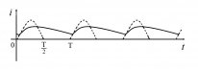
Рис. 49
Здесь пунктиром изображена осциллограмма тока через нагрузку в выпрямителе без фильтра.
Применяются также двухполупериодные выпрямители на четырёх диодах, собранных по так называемой «мостиковой схеме», изображена на рисунке 50.
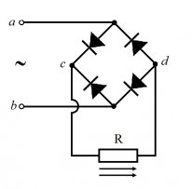
Рис. 50
В течение первой половины периода, когда на клемме а «+», а на клемме b «–», первый и третий диоды «открыты», а второй и четвёртый «заперты» и ток проходит сначала через первый диод, потом через нагрузку от точки c к d, а потом через третий диод.
За вторую половину периода знаки на клеммах a и b меняются на противоположные, первый и третий диоды заперты, ток идёт через открытые второй и четвёртый диоды и через нагрузку в том же направлении, что и полпериода тому назад.
Осциллограмма такого тока изображена на рисунке 51

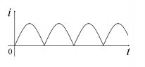
Рис. 51
Получается непрерывный ток одного направления. Такие выпрямители обладают существенно большим КПД чем однополупериодные.
Сглаживание пульсаций выпрямленного тока можно осуществить с помощью конденсатора, как и в первой схеме, а можно с помощью катушки индуктивности (она называется здесь дросселем), соединённой последовательно с нагрузкой, по схеме, изображённой на рисунке 52.
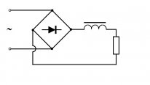
Рис. 52
В этом случае, вследствие явления самоиндукции в дросселе изменения силы тока через него, а, следовательно, и через нагрузку сводятся к минимуму. На рисунке 53 изображена осциллограмма такого тока.
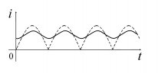
Рис. 53
Пунктиром нарисована осциллограмма тока в выпрямителе без дросселя. Ещё лучше в качестве сглаживающего фильтра использовать и конденсатор и дроссель, включённые к диодному мосту по схеме «Г»-фильтра, изображённой на рисунке 54
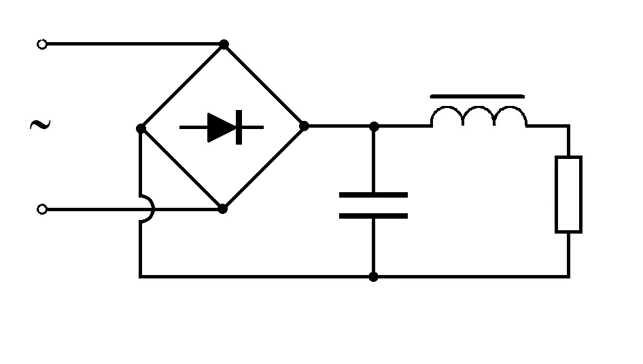
Рис. 54
или по схеме «П»-фильтра с двумя конденсаторами, изображённая на рисунке 55.

По последней схеме, если правильно рассчитать параметры конденсатора и дросселя можно построить почти идеальный выпрямитель, благодаря которому через нагрузку идёт практически постоянный ток.
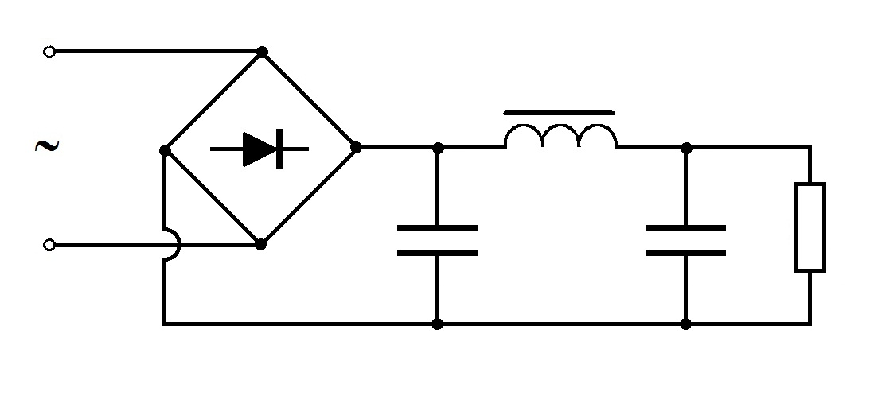
Рис. 55
Такие схемы используются для питания электронных ламп в радиоприёмниках и электродов электронно-лучевых трубок.
Большой вклад на создание и разработку теории полупроводников и технологию их использования в электротехнике был внесён российскими учёными: академиками А.Ф. Иоффе, Я.И. Френкелем, В.И. Перрелем, А.Р. Регелем, Ж.И. Алфёровым и другими.

5. Транзисторы, их устройство и принцип действия в статическом режиме.
Особенно широкие возможности применения полупроводников в технике возникли после создания полупроводниковых триодов – транзисторов. Транзистор был изобретён в 1948 г. американскими учёными Бардиным , Браттеном и Шокли.
Появление транзисторов постепенно практически вытеснило из электроники лампы, благодаря своим малым размерам и весу, прочностью, возможностью использовать их для питания источников с малой ЭДС, которые в свою очередь тоже малы по размерам и весу. Технология производства транзисторов гораздо проще чем электронных ламп и, конечно, много дешевле.
С изобретением транзистора началась новая эра микроэлектроники и компьютеризации практически всех сфер человеческой деятельности.
Как и электронные лампы транзисторы могут быть тетродами, пентодами и т.д. Это зависит от числа электродов в конструкции.
Транзисторы-триоды состоят из трех полупроводников p и n-типа. Основными работающими областями являются два p-n-перехода.
На рисунках 56а и 56б показаны схемы устройства плоских транзисторов.
Их два типа: первый тип работает на p-n-p-переходе, второй тип на n-p-n-переходе.
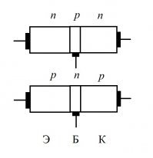
Рис. 56
Средняя область называется базой. Одна крайняя область называется эмиттером, другая – коллектором.
На схемах транзисторы обозначаются как изображено на рисунке 57.

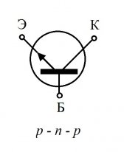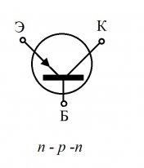
Рис. 57

Таким образом в транзисторе имеются два p-n-перехода: эмиттерный между эмиттером и базой и коллекторный между базой и коллектором. Расстояние между ними должно быть очень малым (несколько микрон). Следовательно, база – очень узкая часть транзистора. Кроме того концентрация основных носителей в базе на порядок , а то и на два меньше концентрации основных носителей в эмиттере и коллекторе. От базы, эмиттера и коллектора выводятся металлические электроды, с помощью которых транзистор присоединяется к другим элементам электрической цепи.
Транзистор может работать в трёх режимах в зависимости от напряжения на его переходах. Работа в активном режиме получается, если на эмиттерном переходе напряжение прямое, а на коллекторном – обратное (запирающее).
Если же на обоих переходах напряжение обратное, то это режим отсечки.
При режиме насыщения на обоих переходах напряжение прямое.
Чаще всего применяют активный режим. в активном режиме транзисторы работают в схемах усилителей, генераторов, триггеров. Режимы отсечки и насыщения характерны для работы транзистора на импульсах тока.
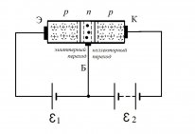
Рис. 58
Рассмотрим работу транзистора p-n-p типа в активном режиме на постоянном токе.
На рисунке 58 изображена соответствующая схема.
Источник тока с ЭДС Е, подаёт на эмиттерный переход прямое напряжение, в то время как коллекторный переход заперт обратным напряжением, поданным на коллекторный переход.
Вследствие этого дырки из эмиттера свободно переходят в базу (прямой ток), а дырки из коллекторного перехода в базу вообще не переходят (тока нет). Переход дырок в базу из эмиттера называется инжекцией дырок.
Поскольку база очень узка, большинство дырок, инжектированных в базу, проходят её, не сталкиваясь с электронами базы. К тому же концентрация свободных электронов в базе много меньше концентрации дырок, пришедших в базу из эмиттера. Входя в коллекторный переход, эти дырки свободно проходят через него в коллектор, так как для них напряжение источника с Е₂ – прямое.
Так образуется ток через транзистор. Носителями этого тока являются дырки.
Небольшая часть дырок, инжектированных в базу из эмиттера, встречаясь с электронами базы, рекомбинируют с ними, что приводит к замещению их электронами, движущимися от источника тока с ЭДС Е₁ по проводнику и создают так называемый ток базы. (I_{б})
Ток, протекающий от источника Е₁ через эмиттер называется током эмиттера (I_{э}), а ток, протекающий через коллектор, называется током коллектора.
На рисунке 59 показано распределение потенциала в p-n-p транзисторе, включённого в выше приведённую схему.
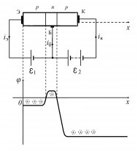
Рис. 59
Примерно также выглядит распределение потенциала дырок. Из графика видно, что потенциальный барьер на границе эмиттер – база невысок и легко преодолим дырками. Потенциальный барьер на границе коллектор – база очень высок и для дырок коллектора непреодолим. Но для дырок, инжектированных в базу из эмиттера, коллекторный переход представляет собой «потенциальную яму», в которую они свободно «скатываются».
Соотношение между эмиттерным, коллекторным токами и током базы следует из первого правила Кирхгофа.
I_{э} = I_{к} + I_{б}
Можно изобразить эквивалентную схему транзистора в активном режиме на постоянном токе, заменив участки транзистора, соответствующем сопротивлением, как это сделано на рисунке 60.
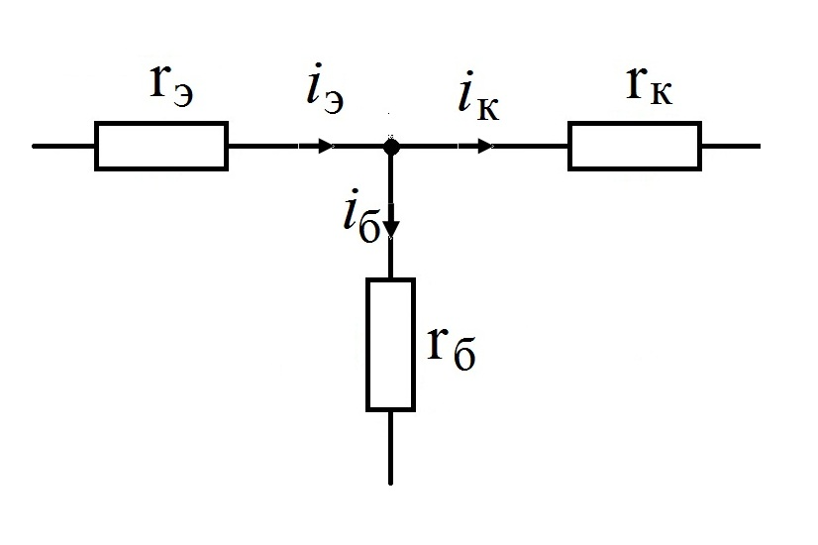
Рис. 10
Здесь r_{э} – сопротивление эмиттерного перехода, r_{к} – сопротивление коллекторного перехода, r_{б} – так называемое сопротивление базы.
Последнее создаётся за счёт рекомбинации части дырок электронами базы.
Сопротивление эмиттера и коллектора по сравнению с сопротивлением соответствующих переходов очень мало, и им можно пренебречь.
Величина r_{э} порядка нескольких десятков Ом , r_{к} – очень велико, порядка нескольких килом.
Особый интерес представляет собой сопротивление базы. Так как база очень тонкая, то в направлении от эмиттера к коллектору, т.е. для тока i_{к} её сопротивление очень мало, и им практически можно пренебречь. А в направлении к выводу базы её сопротивление порядка сотен Ом, так как в прохождении тока участвует небольшое количество рекомбинирующихся электронов и дырок.
Так как почти все дырки, инжектированные в базу, проникают в коллектор, ток в коллекторе отличается от тока эмиттера на очень малую величину, и ток базы очень мал, примерно в 50 – 100 раз меньше, чем эмиттерный и коллекторный токи, и поэтому при расчетах можно положить
I_{к} = I_{э}
Если под действием внешних переменных напряжений какой-то из этих трёх токов меняется, то меняется и два других, причём выполняется соотношение:
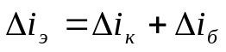
Аналогичным образом можно описать работу в том же режиме транзистора n-p-n-типа; только в этом случае основными носителями тока являются свободные электроны, инжектируемые из эмиттера в базу.

6 Работа транзистора в динамическом режиме по схемам усилителей.
Также как в усилительных схемах на электронных лампах, при работе транзистора в динамическом режиме в его входной цепи - источник преобразуемого напряжения, а в выходной – нагрузка.
Мы рассмотрим две схемы усилителя на транзисторе. Одна из них называется схемой с общей базой, другая схемой с общим эмиттером.
Схема усилителя с общей базой изображена на рисунке 61.
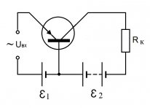
Рис. 11
По этой схеме, благодаря переменному напряжению в цепи меняется эмиттерный ток, что приводит к изменению тока базы и тока коллектора. Изменения эмиттерного тока порождают изменения сопротивления коллекторного перехода с очень большой амплитудой. Когда коллекторный ток увеличивается, запирающий слой коллекторного перехода обогащается основными носителями (в p-n-p-транзисторе – дырками), и его сопротивление уменьшается. Когда коллекторный ток уменьшается, запирающий слой обедняется основными носителями, его сопротивление увеличивается. Например, изменение эмиттерного тока от 0,5 мА до 2,5 мА приводит к изменению коллекторного сопротивления от 20 кОм до 0,8 кОм. Принимая во внимание, что коллекторный переход подключён к источнику тока с большой ЭДС, можно сделать вывод, что напряжение на нагрузке, а, следовательно, и выходное напряжение будет меняться с большей амплитудой.
На рисунке 62 изображена эквивалентная схема выходной цепи.
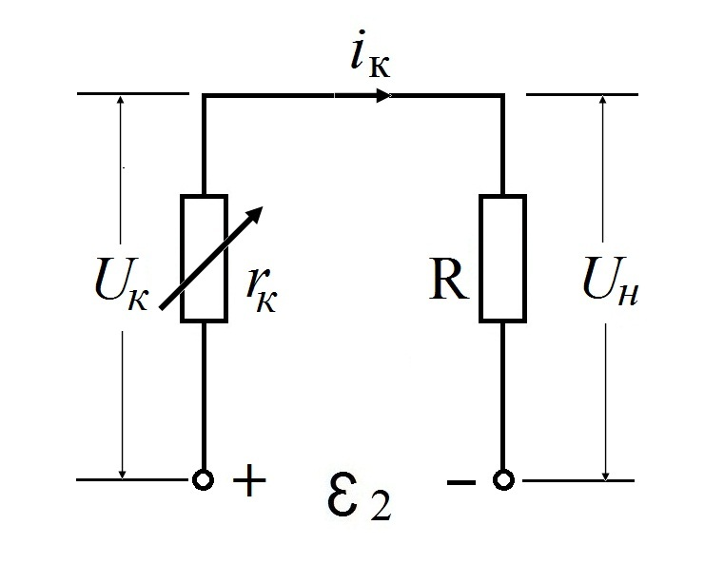
Рис. 12
Здесь r_{к} – переменное сопротивление коллекторного перехода, R_{к} – сопритвление коллекторной цепи, примерно равное сопротивлению коллекторного перехода в статическом режиме постоянного тока.
U_{k}= E₂ – U_{R}
Пусть во входной цепи напряжение меняется по гармоническому закону
u = U_{0вх} sin ωt,
причём выполняется условие
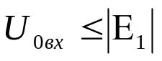
В противном случае эмиттерный переход периодически будет закрываться, и сигнал на входе получится искажённым.
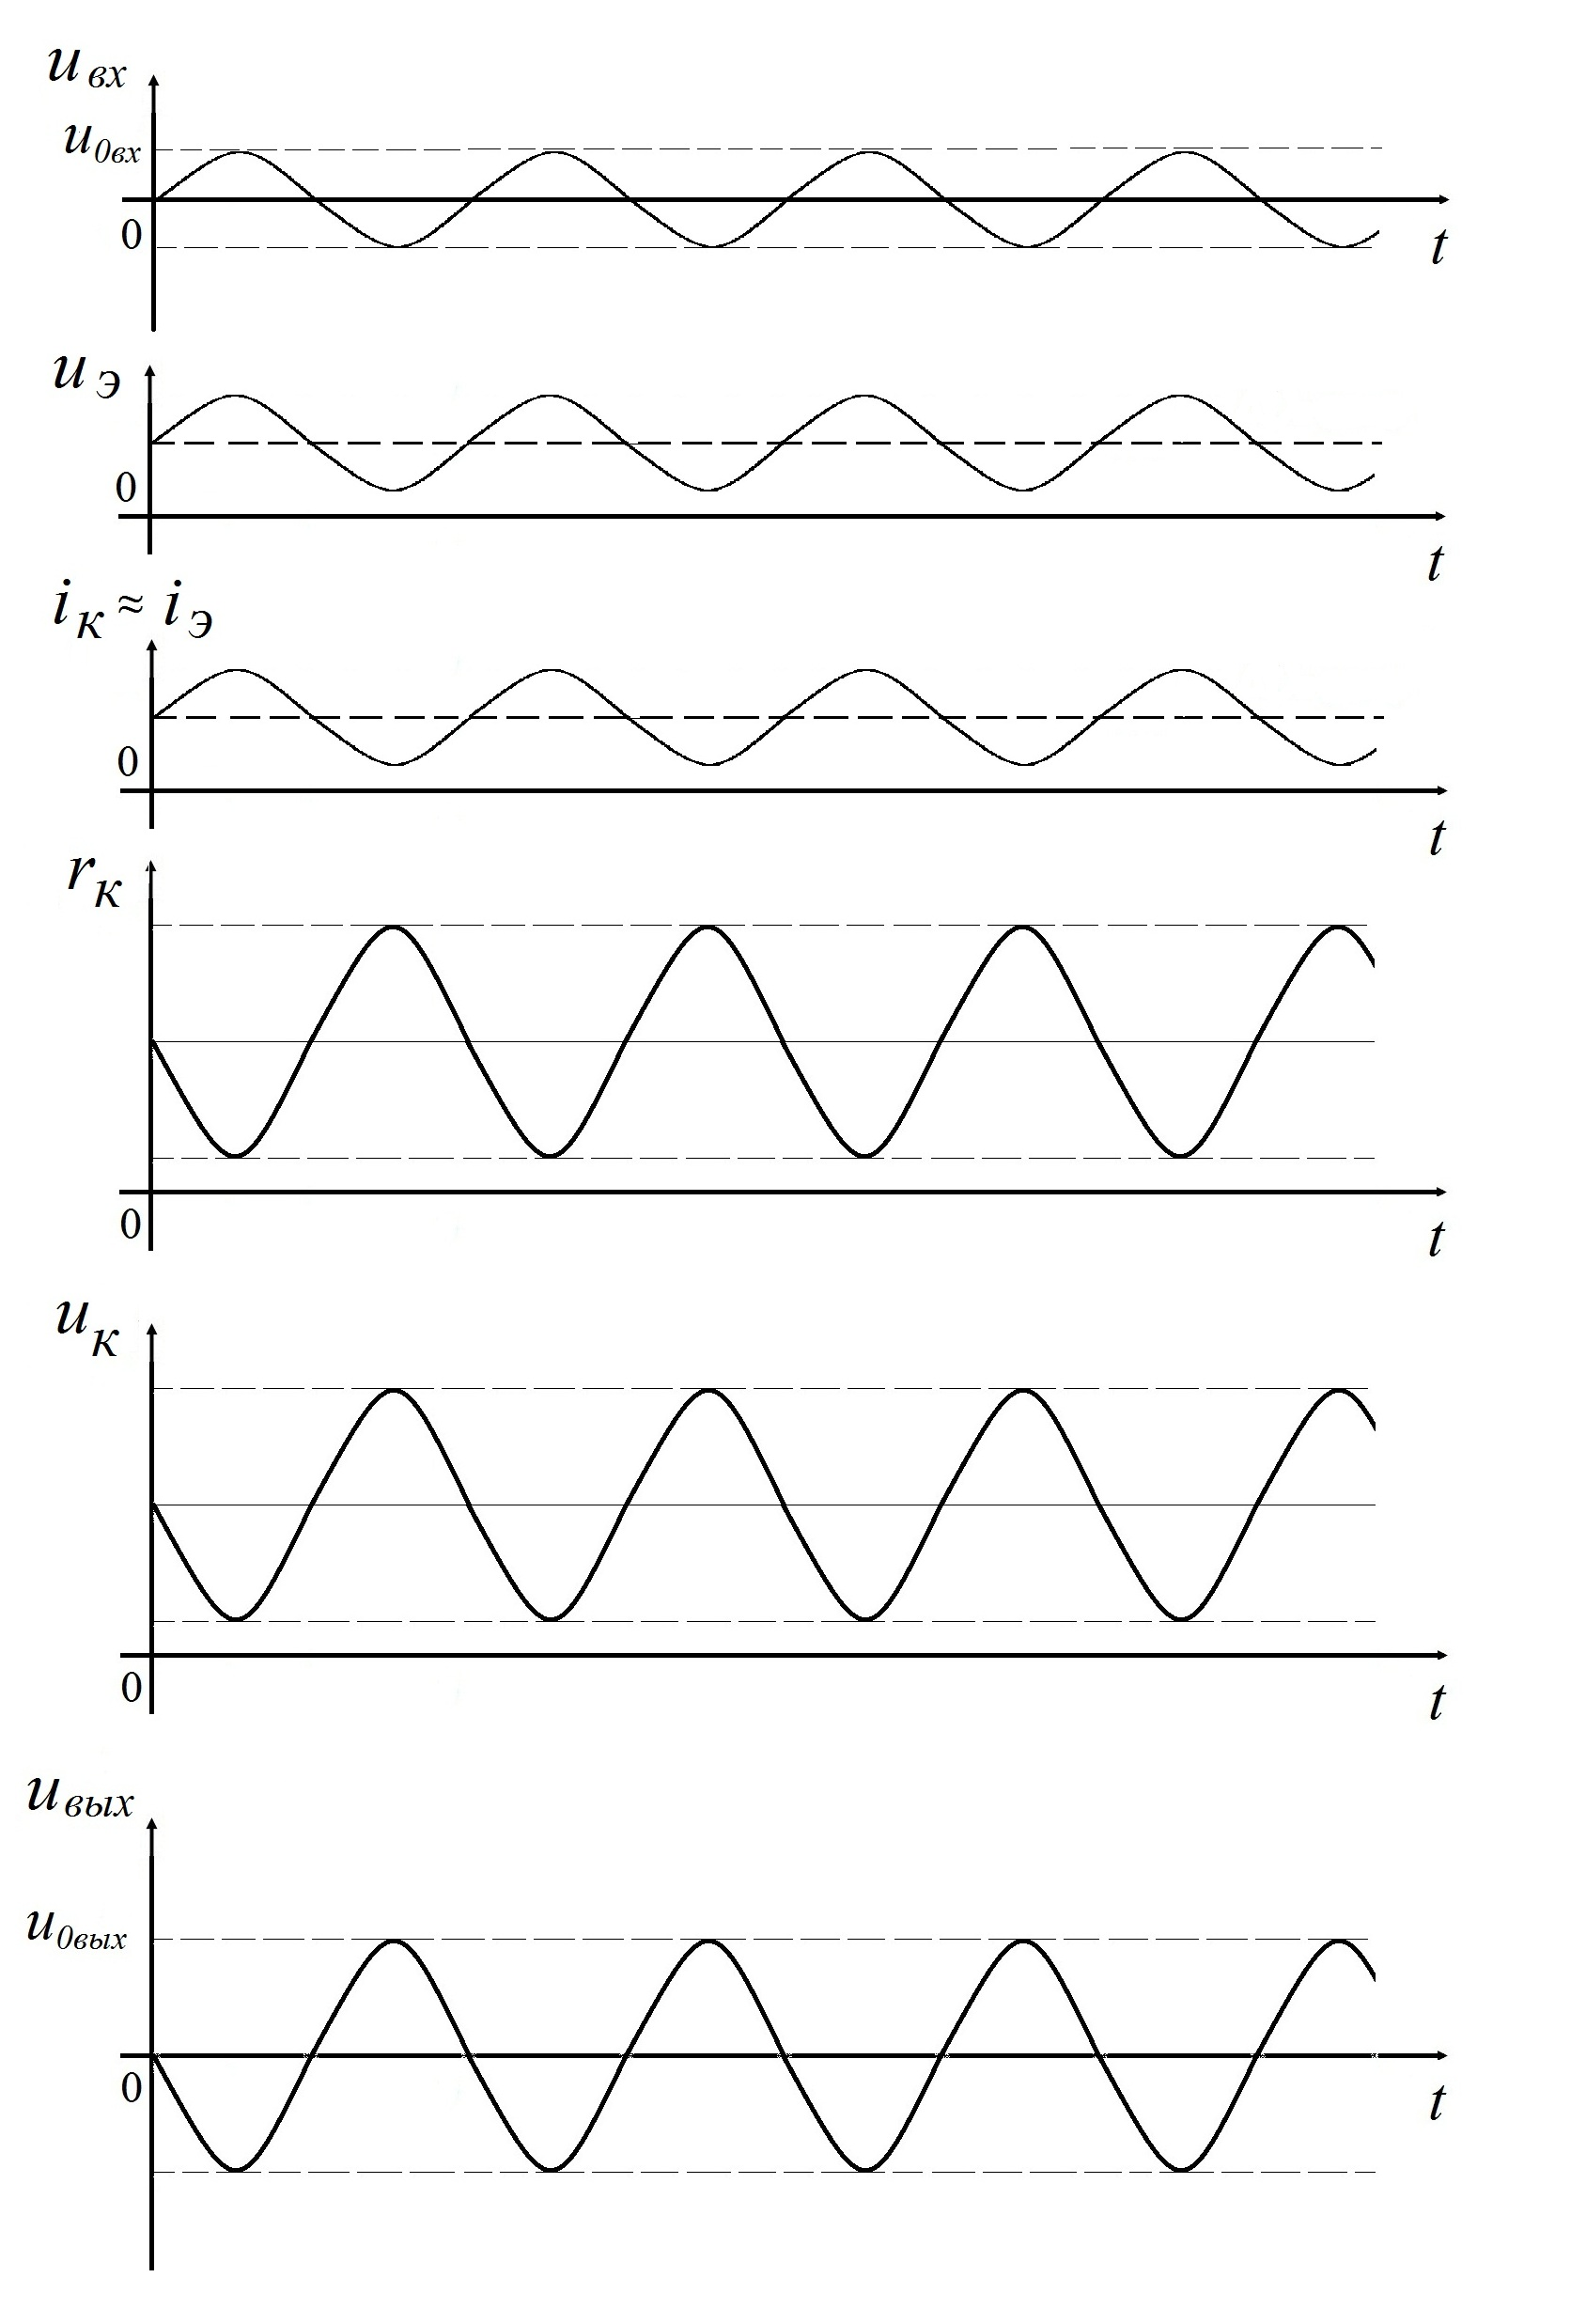
Рис. 13
На рисунке 63а изображена осциллограмма входного сигнала, на рисунке 63б – напряжение на эмиттерном переходе, на рисунке 63в – эмиттерного или коллекторного тока (примем во внимание, что коллекторный ток базы очень мал по сравнению с ними), на рисунке 63г – осциллограмма сопротивления коллекторного перехода, на рисунке 63д – напряжение на транзисторе, на рисунке 63е – выходного напряжения.
При этом амплитуда выходного напряжения может быть в зависимости от параметров транзистора и соотношения между Е₂ и Е₁ значительно больше, чем амплитуда входного напряжения.
Коэффициент усиления по напряжению в такой схеме от 50 до 150.
Коэффициент усиления по току в этой схеме 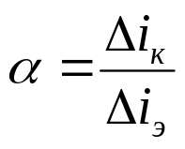 примерно равен 1, точнее немного меньше ( от 0,95 до 0,998).
Поэтому коэффициент усиления по мощности равен коэффициенту усиления по напряжению.
Окончательная схема усилителя с общей базой изображена на рисунке 64.

Конденсатор в схеме служит для ликвидации на выходе постоянной составляющей усиленного сигнала.
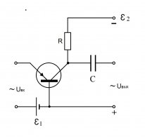
Рис. 14
Основной недостаток усилителей по схеме с общей базой их малая мощность. Кроме того, на этой схеме нельзя строить многокаскадные усилители, так как из-за малого сопротивления входной цепи (из-за малости сопротивлении эмиттерного перехода) входная цепь следующего каскада приводит к короткому замыканию предыдущего.
От этих недостатков избавлен усилитель по схеме с общим эмиттером. Такая схема изображена на рисунке 65.
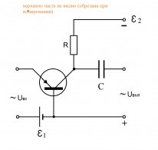
Рис. 15
В таком усилителе входной сигнал управляется током сетки, и поэтому коэффициент усиления по току здесь весьма значителен. Обозначим коэффициент усиления по току для усилителя по схеме с общим эмиттером β
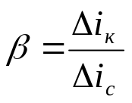
но Δi_{с} = Δi_{э} - Δi_{к} Разделим числитель и знаменатель на Δi_{к}
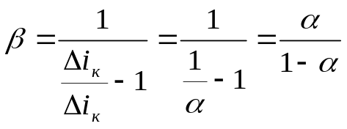
Пусть α = 0,99, тогда β = 99
Так как коэффициент усиления по мощности равен произведению коэффициентов по току и по напряжению, коэффициент усиления по мощности усилителя по схеме с общим эмиттером составляет десятки тысяч.
Поскольку во входной цепи такого усилителя проходит ток базы, то сопротивление её равно сопротивлению базы, которое составляет сотни Ом.
Следовательно, эта схема может быть использована в качестве каскада многокаскадного усилителя.
На рисунке 66 изображена одна из возможных схем такого усилителя.
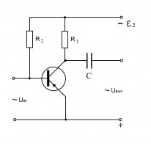
Рис. 16
В этой схеме R₂ >> R₁. Если R₁ – несколько кОм, то R₂ – может достигать 1 МОм.
Резистор R₂ подсоединён последовательно с эмиттерным переходом к источнику тока с ЭДС, равной около10 В. Тогда напряжение, поданное на транзистор от источник а тока распределяется между R₂ и эмиттеным переходом пропорционально их сопротивлениям, то есть на долю эмитерного перехода приходится его ничтожная часть, порядка 0,1 В; этим обеспечивает прямое напряжение на эмиттерном переходе.
На рисунке 67 изображена схема с общим эмиттером, в эмиттерной цепи которой подключена R-C- цепочка, выполняющая роль стабилизатора теплового режима транзистора.

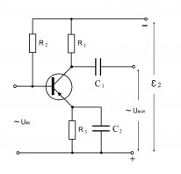
Рис. 17
Если при работе усилителя по каким-либо причинам эмиттерный и коллекторный токи возрастают до значений больших допустимого, то вследствие увеличения выделяющегося тепла в транзисторе температура его возрастает.
А так как полупроводники по своим проводящим свойствам обладают высокой чувствительностью к изменению температуры, то увеличение температуры приводит к дальнейшему увеличению тока, транзистор нагревается и быстро выходит из строя.
Чтобы воспрепятствовать этому последовательно с эмиттером подключают резистор, сопротивление которого того же порядка, что и сопротивление эмиттерного перехода.
Когда эмиттерный ток увеличивается сверх меры, сопротивление эмиттерного перехода уменьшается, и увеличивается падение напряжения на сопротивлении R₃. И, следовательно, уменьшается напряжение на эмиттеном переходе, а, следовательно, и эмиттерный ток до такой величины, при котором температурный режим работы транзистора сохраняется стабильным.
Конденсатор С₂ служит для того, чтобы при работе усилителя напряжение на R₃ сохранялось постоянным, примерно равным Ε₁.

§ 7 Полупроводниковые термоэлементы и фотоэлементы.

Используя p-n-p-переходы, можно изготовить источник тока – полупроводниковый термоэлемент. На рисунке 68 показана примерная схема такого устройства.
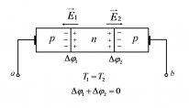
Рис. 18
Оба контакта полупроводников p и n- типов конструктивно одинаковы. Два крайних полупроводника одного типа, а средний – другого. Средний полупроводник имеет большую толщину, чем крайние. Концентрация основных носителей тока при постоянной температуре во всех частях устройства – одинаковы.
Из-за диффузии основных носителей в запирающих слоях (их два) возникают контактные электрические поля, противоположных направлений; и при этом создаются контактные разности потенциалов. Но при одинаковых температурах контактные разности потенциалов одинаковые по модулю и противоположные по знаку, и алгебраическая сумма их равна нулю.
Если один из контактов нагревать до температуры Т_{1,} а другой охлаждать до температуры Т₂ и разность температур поддерживать постоянной, то на электродах «а» и «в» возникает постоянная разность потенциалов.
На контакте, где температура выше, диффузия основных носителей происходит интенсивней, так как с ростом температуры увеличивается их концентрация.
Для того, чтобы затормозить диффузию, (то есть у нагретого контакта) требуется электрическое поле с большой напряжённостью. Таким образом мы получаем источник тока
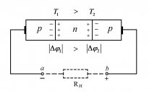
Рис. 19
На рисунке 69 показана схема такого термоэлемента в рабочем состоянии.
Величина возникшей разности потенциалов и есть ЭДС термоэлемента. Она примерно составляет десятые доли вольта, а коэффициент полезного действия в соответствии с теоремой Карно 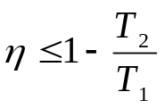.
Поддерживать подобную разность температур несложно, так как теплопроводность полупроводников невелика.
Для получения больших ЭДС термоэлементы соединяют последовательно в батарею.
Примерно по такому же принципу работают полупроводниковые фотоэлементы. У них один из контактов освещается каким-либо источником света, в то время как другой контакт находится в тени. Источником света может служить солнце. В этом случае батарею из таких элементов называется солнечной батареей.

